HỌC VIỆN CÔNG NGHỆ BƯU CHÍNH VIỄN THÔNG
CƠ SỞ TẠI THÀNH PHỐ HỒ CHÍ MINH
KHOA VIỄN THÔNG 2
_____________

BÁO CÁO
THỰC TẬP TỐT NGHIỆP

NGÀNH KỸ THUẬT ĐIỆN TỬ TRUYỀN THÔNG
HỆ: ĐẠI HỌC CHÍNH QUY
NIÊN KHÓA: 2021-2026
Đề tài:
TÌM HIỂU MẠNG FTTH TẠI FPT TELECOM

Giảng viên: Ths. Nguyễn Văn Hiền
Người hướng dẫn: Nguyễn Hoàng Phương
Nhóm: 27
Lớp: D21CQVTMD01-N
Công ty: FPT Telecom

Thành viên:
Nguyễn Anh Tuấn – N21DCVT115
Mạch Thế Phong – N21DCVT072

TP.HCM - 08/2025

Giáo viên hướng dẫn: NGUYỄN VĂN B

TP.HCM – Tháng/Năm

HỌC VIỆN CÔNG NGHỆ BƯU CHÍNH VIỄN THÔNG
CƠ SỞ TẠI THÀNH PHỐ HỒ CHÍ MINH
KHOA VIỄN THÔNG 2
_____________

BÁO CÁO
THỰC TẬP TỐT NGHIỆP

NGÀNH KỸ THUẬT ĐIỆN TỬ TRUYỀN THÔNG
HỆ: ĐẠI HỌC CHÍNH QUY
NIÊN KHÓA: 2021-2026
Đề tài:
TÌM HIỂU MẠNG FTTH TẠI FPT TELECOM

Giảng viên: Ths. Nguyễn Văn Hiền
Người hướng dẫn: Nguyễn Hoàng Phương
Nhóm: 27
Lớp: D21CQVTMD01-N
Công ty: FPT Telecom

Thành viên:
Nguyễn Anh Tuấn – N21DCVT115
Mạch Thế Phong – N21DCVT072

TP.HCM – 08/2025

HỌC VIỆN CÔNG NGHỆ BƯU CHÍNH VIỄN THÔNG | CỘNG HOÀ XÃ HỘI CHỦ NGHĨA VIỆT NAM
KHOA VIỄN THÔNG 2 | Độc lập – Tự do – Hạnh phúc  TPHCM, ngày tháng 7 năm 2025
ĐỀ CƯƠNG/KẾ HOẠCH THỰC TẬP TỐT NGHIỆP

HỌ VÀ TÊN NHÓM SV:
1. NGUYỄN ANH TUẤN; Mã SV: N21DCVT115; Người hướng dẫn: Nguyễn Hoàng Phương
2. MẠCH THẾ PHONG; Mã SV: N21DCVT072; Người hướng dẫn: Nguyễn Hoàng Phương
Thời gian TTTN:
Đơn vị hướng dẫn TTTN: Công ty Cổ phần Viễn thông FPT – FPT Telecom
Giảng viên phụ trách: ThS. Nguyễn Văn Hiền
Người hướng dẫn TT: Nguyễn Hoàng Phương
Kế hoạch chi tiết TTTN tại đơn vị cơ sở:

Thời gian | Nội dung thực tập tại đơn vị | Sinh viên thực hiện
Từ 30/06 đến 06/07 | Tìm hiểu tổng quan về đơn vị thực tập | - Nguyễn Anh Tuấn-N21DCVT115  - Mạch Thế Phong-N21DCVT072
Từ 07/07 đến 13/07 | - Tìm hiểu cụ thể mạng FTTH tại đơn vị FPT: tổ chức mạng, thiết bị mạng,  - Tìm hiểu về hệ thống mạng cung cấp cho các hộ gia đình và doanh nghiệp. | - Nguyễn Anh Tuấn-N21DCVT115  - Mạch Thế Phong-N21DCVT072
Từ 14/07 đến 20/07 | Tìm hiểu quy trình khai thác vận hành và xử lý sự cố mạng FTTH tại đơn vị thực tập | - Nguyễn Anh Tuấn-N21DCVT115  - Mạch Thế Phong-N21DCVT072
Từ 21/07 đến 28/08 | Tìm hiểu quy trình khai thác vận hành và xử lý sự cố mạng FTTH tại đơn vị thực tập (tt) | - Nguyễn Anh Tuấn-N21DCVT115  - Mạch Thế Phong-N21DCVT072
Từ 29/07 đến 04/08 | - Tìm hiểu nguyên lý hoạt động một số loại máy đo chuyên dụng tại đơn vị.  - Tìm hiểu về quy định an toàn lao động khi thi công.  - Thực tập thao tác các loại máy đo chuyên dụng. | - Nguyễn Anh Tuấn-N21DCVT115  - Mạch Thế Phong-N21DCVT072
Từ 05/08 đến 10/08 | Hoàn thiện báo cáo: Chỉnh sửa bố cục, thêm sơ đồ, hình ảnh minh họa. | - Nguyễn Anh Tuấn-N21DCVT115  - Mạch Thế Phong-N21DCVT072

Giảng viên phụ trách  (ký, ghi rõ họ tên) | Cán bộ hướng dẫn  (ký, ghi rõ họ tên) | Trưởng nhóm sinh viên thực hiện  (ký, ghi rõ họ tên)

 | Khoa Viễn Thông 2  Học Viện Công Nghệ Bưu Chính Viễn Thông  11 Nguyễn Đình Chiểu, Phường Sài Gòn, TP. Hồ Chí Minh  Điện thoại/Fax: +84-283-9101-536  Website: http://ft.ptithcm.edu.vn

BẢNG ĐÁNH GIÁ QUÁ TRÌNH THỰC TẬP
Họ và tên sinh viên : Nguyễn Anh Tuấn - Mạch Thế Phong
Cơ quan thực tập : Chi nhánh Công ty Cổ phần Viễn thông FPT (FPT Telecom)
Địa chỉ : khu chế xuất Tân Thuận, 29B-31B-33B Tân Thuận, Tân Thuận Đông, Quận 7, Hồ Chí Minh
Thời gian thực tập : 30/6/2025 -10/8/2025
Người trực tiếp hướng dẫn (tại cơ quan thực tập) : Nguyễn Hoàng Phương
I. PHẦN ĐÁNH GIÁ
TT | Các phẩm chất | Xuất sắc | Giỏi | Khá | Trung bình | Yếu | Không chấp nhận được
1 | Kiến thức và kỹ năng của sinh viên
1.1 | Kiến thức chuyên ngành
1.2 | Khả năng nắm bắt vấn đề và giải quyết vấn đề thực tập
1.3 | Khả năng vận dụng kiến thức đã học vào giải quyết vấn đề
1.4 | Khả năng tìm phương pháp mới để giải quyết vấn đề
1.5 | Kỹ năng thực hành
1.6 | Kỹ năng sắp xếp và trình bày
2 | Khả năng thích ứng với công ty
2.1 | Khả năng kết nối và phối hợp trong công việc với nhóm làm việc
2.2 | Khả năng chủ động giải thích, trao đổi trong công việc
2.3 | Tôn trọng nhưng quy định công việc và văn hóa của công ty
3 | Báo cáo thực tập
3.1 | Mức độ hoàn thành công việc được giao tại công ty
3.2 | Về mặt nội dung và cấu trúc: đầy đủ, hợp lý và khoa học
3.3 | Về mặt trình bày

II. PHẦN NHẬN XÉT
Trong những sinh viên thực tập mà công ty đã nhận, mức độ sinh viên đạt được là
Một trong những sinh viên xuất sắc nhất | Giỏi | Khá | Trung bình | Dưới mức trung bình | Một trong những sinh viên kém nhất
□ | □ | □ | □ | □ | □
Lời khuyên cho sinh viên:

Những nhận xét/quan sát khác cho sinh viên trong quá trình thực tập:

Điểm tổng kết thực tập tốt nghiệp ( /10):

XÁC NHẬN CỦA CƠ QUAN NGƯỜI HƯỚNG DẪN
(tại cơ quan thực tập)
Ký tên

- Ghi chú: Cơ quan xác nhận phải là cơ quan đăng ký thực tập, hoặc là cơ quan chủ quản của đơn vị thực tập.
- Dấu xác nhận là dấu tròn.
- BM đánh giá này dùng cho SV thực tập riêng lẻ tại đơn vị.
BẢNG ĐÁNH GIÁ QUÁ TRÌNH THỰC TẬP TỐT NGHIỆP THEO (NHÓM) SINH VIÊN
I. THÔNG TIN CHUNG
- Tên đơn vị thực tập: Công ty Cổ phần Viễn thông FPT (FPT Telecom)
- Tên dự án/nội dung thực tập của nhóm ( theo đề cương/kế hoạch TT đính kèm)
- Thời gian thực tập: Từ ngày 30/06/2025 đến ngày 10/08/2025
- Người hướng dẫn tại đơn vị: Nguyễn Hoàng Phương
- Giảng viên phụ trách: ThS. Nguyễn Văn Hiền
II. DANH SÁCH THÀNH VIÊN NHÓM
STT | Họ và tên sinh viên | Mã số sinh viên | Lớp | Nhiệm vụ chính trong nhóm
1 | Mạch Thế Phong | N21DCVT072 | D21CQVTMD01-N | Tìm hiểu tổng quan về đơn vị thực tập.  Tìm hiểu về mạng FTTH.  Tìm hiểu về các loại máy đo chuyên dụng tại đơn vị.
2 | Nguyễn Anh Tuấn | N21DCVT115 | D21CQVTMD01-N | Tìm hiểu tổng quan về đơn vị thực tập.  Tìm hiểu về mạng FTTH.  Tìm hiểu về quy trình khai thác vận hành và xử lý sự cố mạng FTTH.

III. NỘI DUNG ĐÁNH GIÁ
Mục tiêu: Đánh giá tổng thể quá trình thực tập của nhóm và đóng góp của từng cá nhân.
Thang điểm: 10, mức độ đánh giá:
  - 5 - Rất tốt/Xuất sắc: Vượt mong đợi, đóng góp nổi bật.
  - 4 - Tốt: Đạt và vượt hầu hết các mong đợi.
  - 3 - Khá: Đạt được các mong đợi cơ bản.
  - 2 - Trung bình: Đạt được một số mong đợi, cần cải thiện.
  - 1 - Yếu/Kém: Không đạt được mong đợi, cần nỗ lực nhiều.

ĐÁNH GIÁ CỦA NGƯỜI HƯỚNG DẪN TẠI ĐƠN VỊ
STT | TIÊU CHÍ ĐÁNH GIÁ CHUNG CỦA NHÓM | MỨC ĐỘ | GHI CHÚ
1 | Kỹ năng chuyên môn:
 | a. Khả năng áp dụng kiến thức đã học vào thực tế (đối với dự án/nhiệm vụ được giao)
 | b. Kỹ năng thực hành, triển khai, giải quyết vấn đề kỹ thuật
 | c. Khả năng tìm tòi, học hỏi công nghệ mới, công cụ mới liên quan đến công việc
2 | Kỹ năng làm việc nhóm:
 | a. Khả năng phân công nhiệm vụ, phối hợp và hỗ trợ lẫn nhau trong nhóm
 | b. Khả năng giao tiếp hiệu quả trong nhóm và với các phòng ban liên quan
 | c. Khả năng cùng nhau giải quyết các thách thức, mâu thuẫn (nếu có)
3 | Thái độ và đạo đức nghề nghiệp:
 | a. Tinh thần trách nhiệm, chủ động trong công việc
 | b. Tính kỷ luật, tuân thủ nội quy, giờ giấc làm việc của công ty
 | c. Thái độ cầu thị, ham học hỏi, tiếp thu ý kiến phản hồi
4 | Kết quả công việc/Sản phẩm nhóm:
 | a. Mức độ hoàn thành các mục tiêu, nhiệm vụ được giao của nhóm
 | b. Chất lượng sản phẩm/kết quả đạt được (ví dụ: code, tài liệu, báo cáo, mô hình, v.v.)
 | c. Tính ứng dụng, giá trị thực tiễn của sản phẩm/kết quả

XÁC NHẬN CỦA CƠ QUAN NGƯỜI HƯỚNG DẪN
(tại cơ quan thực tập)
Ký tên

MỤC LỤC
LỜI CẢM ƠN 1
LỜI MỞ ĐẦU 2
CHƯƠNG 1: TÌM HIỂU TỔNG QUAN VỀ ĐƠN VỊ THỰC TẬP 3
1.1 Giới thiệu chung về FPT Telecom 3
1.2 Các dịch vụ cho khách hàng đại chúng 4
1.3 Các dịch vụ cho khách hàng tổ chức, doanh nghiệp 4
1.4 Thành tựu nổi bật 4
1.5 Giới thiệu về đơn vị thực tập 5
1.6 Văn hóa và môi trường làm việc 6
CHƯƠNG 2: TÌM HIỂU VỀ MẠNG FTTH 7
2.1 Giới thiệu về FTTH 7
2.2 Ưu điểm của FTTH 7
2.3 Thiết kế mạng FTTH tại FPT 7
2.4 Các thành phần cụ thể của hệ thống mạng FTTH GPON tại FPT 8
2.5 Mô hình truyền dẫn tín hiệu từ nhà khách hàng đến BRAS 14
CHƯƠNG 3: TÌM HIỂU QUY TRÌNH KHAI THÁC VẬN HÀNH VÀ XỬ LÝ SỰ CỐ MẠNG FTTH 17
3.1 Quy trình khai thác mạng FTTH 17
3.1.1 Thiết lập tuyến quang 17
3.1.2 Định danh và đồng bộ thuê bao 17
3.1.3 Cấu hình xác thực truy cập – PPPoE và PPPoE+ 17
3.2 Quy trình vận hành và giám sát mạng FTTH 18
3.2.1 Hệ thống giám sát tập trung 18
3.2.2 Các trạng thái ONT khách hàng 19
3.2.3 Các thông số kỹ thuật giám sát thường xuyên 20
3.3 Quy trình xử lý sự cố mạng FTTH 22
CHƯƠNG 4: TÌM HIỂU NGUYÊN LÝ HOẠT ĐỘNG CỦA MÁY ĐO SMART OTDR 100AS/A/B - VIAVI 27
4.1 Giới thiệu chung về máy đo Smart OTDR 100AS/A/B – Viavi 27
4.1.1 Khái niệm 27
4.1.2 Đặc điểm nổi bật của máy đo Smart OTDR 100AS/A/B – Viavi 27
4.1.3 Cấu tạo và các thành phần của máy đo Smart OTDR 100AS/A/B – Viavi 27
4.1.4 Thông số kỹ thuật của máy đo cáp quang OTDR JDSU 29
4.2 Các bài đo thông dụng khi sử dụng máy đo Smart OTDR 100AS/A/B – Viavi đo chất lượng đường truyền 30
4.2.1 Kết Quả Đo Công Suất Quang (Power Meter Test) 30
4.2.2 Kết quả đo OTDR 32
4.2.2.1 Kết quả đo OTDR sợi PM.01 23 tại bước sóng 1310 nm 32
4.2.2.2 Kết quả đo OTDR sợi PM.01 23 tại bước sóng 1550 nm 35
4.2.2.3 Kết quả đo OTDR sợi PM.01 23 tại bước sóng 1625 nm 38
4.2.3 Đánh giá chất lượng tuyến cáp dựa trên kết quả đo OTDR (Sợi PM.01 23) 40
4.2.3.1. Hiệu suất truyền dẫn (Suy hao sợi quang) 40
4.2.3.2 Chất lượng kết nối và phản xạ 41
4.2.3.3 Tình trạng vật lý của tuyến cáp 41
CHƯƠNG 5: TÌM HIỂU VỀ QUY ĐỊNH AN TOÀN LAO ĐỘNG KHI THI CÔNG 42
5.1 Tầm quan trọng của an toàn lao động trong thi công viễn thông 42
5.2 Quy định bắt buộc 42
5.3 Trang bị và kiểm soát an toàn 43
KẾT LUẬN 44
DANH MỤC VIẾT TẮT 45
TÀI LIỆU THAM KHẢO 48

MỤC LỤC HÌNH ẢNH
Hình 1.1 Logo FPT Telecom 3
Hình 1.2 Tòa nhà văn phòng FPT Telecom – Quận 7 6
Hình 2.1 Mô tả về 2 loại công FTTH AON và PON đang được sử dụng tại FPT 8
Hình 2.2 Thiết bị access 9
Hình 2.3 Thiết bị OLT G-COM 9
Hình 2.4 Hộp phối quang ODF 10
Hình 2.5 Cáp quang 11
Hình 2.6 Bộ chia thụ động 11
Hình 2.7 FDH 12
Hình 2.8 FAT 12
Hình 2.9 Cáp last mile 13
Hình 2.10 AX3000HI 14
Hình 2.11 Mô hình FTTH từ OLT đến ONT 14
Hình 2.12 Mô hình FTTH từ BRAS đến ONT 16
Hình 3.1 Các trạng thái của ONT 19
Hình 4.1 Mặt trước thiết bị 28
Hình 4.2 Cạnh bên (góc trái) 28
Hình 4.3 Mặt trên thiết bị 29
Hình 4.4 Mặt dưới thiết bị 29
Hình 4.5 Kết quả đo công suất quang ở bước sóng 1310 32
Hình 4.6 Kết quả đo công suất quang ở bước sóng 1550 32
Hình 4.7 Kết quả đo chi tiết của sợi PM.01 23 tại 1310 nm 34
Hình 4.8 Kết quả đo chi tiết của sợi PM.01 23 tại 1550 nm 37
Hình 4.9 Kết quả đo chi tiết của sợi PM.01 23 tại 1625 nm 39
Hình 5.1 Quy định an toàn thi công 42

MỤC LỤC BẢNG
Bảng 3.1 Các log ONT thường bắt được trên OLT 20
Bảng 3.2 Mô tả và xử lý sự cố mạng FTTH 26
Bảng 4.1 Kết quả đo công suất quang sợi PM.01 24 31
Bảng 4.2 Thông số cài đặt OTDR cho sợi PM.01 23 tại 1310 nm 33
Bảng 4.3 Tổng quan kết quả OTDR cho sợi PM.01 23 tại 1310 nm 34
Bảng 4.4 Thông số cài đặt OTDR cho sợi PM.01 24 tại 1550 nm 36
Bảng 4.5 Tổng quan kết quả OTDR cho sợi PM.01 24 tại 1550 nm 36
Bảng 3.6 Thông số cài đặt OTDR cho sợi PM.01 23 tại 1625 nm 38
Bảng 3.7 Tổng quan kết quả OTDR cho sợi PM.01 23 tại 1625 nm 39

LỜI CẢM ƠN
Trong suốt quá trình thực hiện tiểu luận với đề tài “Tìm hiểu mạng FTTH tại FPT Telecom”, em đã nhận được rất nhiều sự giúp đỡ, chỉ dẫn và tạo điều kiện thuận lợi từ phía Công ty FPT Telecom cũng như các anh chị đồng nghiệp. Đây là những nguồn động viên quý báu giúp em hoàn thành tốt đề tài và có thêm nhiều kiến thức, kinh nghiệm thực tế.
Trước tiên, em xin gửi lời cảm ơn chân thành tới Ban Lãnh Đạo Công ty FPT Telecom và Ban Giám Đốc Trung Tâm Phát Triển Và Quản Lý Hạ Tầng Miền Nam đã tạo điều kiện để em có cơ hội tìm hiểu, tiếp cận và trải nghiệm thực tế tại môi trường làm việc chuyên nghiệp, năng động của công ty. Qua thời gian thực tập và nghiên cứu, em đã có cơ hội quan sát trực tiếp hệ thống mạng FTTH, nắm bắt được quy trình triển khai, vận hành và xử lý sự cố, từ đó củng cố kiến thức lý thuyết và nâng cao kỹ năng thực hành.
Em đặc biệt biết ơn anh Trịnh Minh Tiến – Trưởng phòng Kỹ thuật Hệ Thống, anh Nguyễn Hoàng Phương – Phó phòng Kỹ thuật Hệ Thống và anh Nguyễn Trọng Vương Vũ – Phòng Kỹ Thuật Mạng Ngoại Vi – những người đã luôn tận tình hướng dẫn, giải đáp mọi thắc mắc và chia sẻ nhiều kinh nghiệm quý báu. Không chỉ hỗ trợ em trong việc nắm bắt kiến thức chuyên môn về hạ tầng mạng FTTH, hai anh còn giúp em hiểu rõ hơn về cách xử lý tình huống thực tế, quy trình làm việc và thiết bị tại công ty. Sự nhiệt tình và tâm huyết của hai anh đã giúp em tự tin hơn trong việc áp dụng kiến thức vào thực tế.
Chúng em cũng xin cảm ơn Thầy Nguyễn Văn Hiền đã luôn tận tình hướng dẫn, cũng như luôn theo sát tiến độ thực tập của chúng em để đưa ra các lời khuyên, nhận xét đáng giá trong quá trình thực tập.
Bên cạnh đó, em cũng xin gửi lời cảm ơn tới toàn thể anh chị trong team kỹ thuật đã luôn sẵn sàng hỗ trợ, chỉ dẫn từng công việc cụ thể, cũng như tạo không khí làm việc thân thiện, gần gũi và thoải mái. Chính sự phối hợp nhịp nhàng và tinh thần đồng đội của các anh chị đã giúp em nhanh chóng hòa nhập và có những trải nghiệm thực tế quý giá.
Một lần nữa, em xin trân trọng cảm ơn và kính chúc Công ty FPT Telecom cùng toàn thể anh chị sức khỏe dồi dào, thành công rực rỡ và không ngừng phát triển.
Em xin trân trọng cảm ơn!

TP. Hồ Chí Minh, tháng 8 năm 2025
Sinh viên
Mạch Thế Phong
Nguyễn Anh Tuấn

LỜI MỞ ĐẦU
Trong bối cảnh bùng nổ của cuộc cách mạng công nghệ số, nhu cầu về truy cập internet tốc độ cao, ổn định và đáng tin cậy đã trở thành một yếu tố thiết yếu của đời sống xã hội. Hệ thống mạng cáp quang đến từng nhà (Fiber to the Home - FTTH) đã ra đời như một giải pháp đột phá, đáp ứng hiệu quả những yêu cầu ngày càng cao về chất lượng dịch vụ, đồng thời mở ra khả năng truyền tải dữ liệu với tốc độ vượt trội so với các công nghệ truyền thống.
Tại Việt Nam, FPT Telecom là một trong những nhà cung cấp dịch vụ viễn thông hàng đầu đã đầu tư mạnh mẽ vào công nghệ FTTH, xây dựng một mạng lưới rộng khắp và hiện đại. Việc tìm hiểu sâu về mạng FTTH tại FPT Telecom không chỉ giúp nắm bắt những kiến thức lý thuyết mà còn cung cấp cơ hội quý báu để tiếp cận thực tế, hiểu rõ quy trình vận hành, khai thác và xử lý sự cố.
Với mong muốn tìm hiểu chi tiết về mạng FTTH trong môi trường thực tế, chúng em đã chọn đề tài "TÌM HIỂU MẠNG FTTH TẠI FPT TELECOM" cho đồ án tốt nghiệp của mình. Đề tài này nhằm mục đích làm rõ cấu trúc, nguyên lý hoạt động cũng như các quy trình kỹ thuật liên quan đến mạng FTTH tại một trong những nhà cung cấp dịch vụ viễn thông hàng đầu Việt Nam.
Đồ án được trình bày với cấu trúc gồm 5 chương:
- Chương 1: Tìm hiểu tổng quan về đơn vị thực tập
- Chương 2: Tìm hiểu về mạng FTTH
- Chương 3: Tìm hiểu quy trình khai thác, vận hành và xử lý sự cố mạng FTTH
- Chương 4: Tìm hiểu nguyên lý hoạt động của máy đo Smart OTDR 100AS/A/B - VIAVI
- Chương 5: Tìm hiểu về quy định an toàn lao động khi thi công
Thông qua quá trình tự học, tìm hiểu và thực tập tại FPT Telecom, chúng em hy vọng đồ án này sẽ đóng góp một phần nhỏ vào việc tổng hợp và chia sẻ kiến thức về mạng FTTH
TP. Hồ Chí Minh, tháng 8 năm 2025
Sinh viên
Mạch Thế Phong
Nguyễn Anh Tuấn

CHƯƠNG 1: TÌM HIỂU TỔNG QUAN VỀ ĐƠN VỊ THỰC TẬP

1.1 Giới thiệu chung về FPT Telecom
Công ty Cổ phần Viễn thông FPT (tên gọi tắt là FPT Telecom) hiện là một trong những nhà cung cấp dịch vụ Viễn thông và Internet hàng đầu khu vực.
Thành lập ngày 31/01/1997, khởi nguồn từ Trung tâm Dịch vụ Trực tuyến do 4 thành viên sáng lập cùng sản phẩm mạng Intranet đầu tiên của Việt Nam mang tên “Trí tuệ Việt Nam – TTVN”, sản phẩm được coi là đặt nền móng cho sự phát triển của Internet tại Việt Nam.
Với sứ mệnh tiên phong mang Internet, mang kết nối đến với người dân Việt Nam cùng mong muốn lớn lao mỗi gia đình Việt Nam đều sử dụng ít nhất một dịch vụ của Công ty, FPT Telecom đang nỗ lực thực thi Chiến lược “Mang đến trải nghiệm tuyệt vời cho khách hàng” trên cơ sở phát huy giá trị văn hóa cốt lõi “Lấy khách hàng làm trọng tâm” và nền tảng sức mạnh công nghệ FPT Telecom, từ đó tiên phong trở thành Nhà cung cấp dịch vụ số có trải nghiệm khách hàng vượt trội, tốt nhất tại Việt Nam.
FPT Telecom hoạt động trong nhiều lĩnh vực chính, bao gồm:
- Cung cấp dịch vụ Internet băng thông rộng (FTTH)
- Truyền hình FPT (IPTV)
- Dịch vụ trung tâm dữ liệu (Data Center)
- Dịch vụ thoại, điện thoại cố định, VoIP
- Các giải pháp công nghệ dành cho doanh nghiệp (FPT iHome, Camera giám sát, Cloud, VPN/MPLS,...)

Hình 1.1 Logo FPT Telecom

1.2 Các dịch vụ cho khách hàng đại chúng
- Dịch vụ truy nhập Internet băng rộng cố định mặt đất công nghệ FTTH/xPON
- Truyền hình FPT Play sở hữu gần 200 kênh truyền hình trong nước và quốc tế, cung cấp các ứng dụng học tập online, rèn luyện thể thao tại nhà, ứng dụng Sự kiện trực tuyến..cho phép người dùng trải nghiệm nhiều nhu cầu: học tập, giải trí, chơi game,..trên đa nền tảng thiết bị.
- Dịch vụ nội dung, ứng dụng trên Internet: FPT Play Box (Voice Remote), FPT Play, Foxy, Hi FPT, Fshare, Fsend,...
- Ví điện tử, Cổng thanh toán điện tử Foxpay
- Dịch vụ, sản phẩm IoT/Smart Home: FPT Camera, iHome
1.3 Các dịch vụ cho khách hàng tổ chức, doanh nghiệp
- Truyền dẫn số liệu: Trong nước (kết nối nội hạt, kết nối liên tỉnh) và quốc tế (IPLC, MPLS, IEPL).
- Kênh thuê riêng Internet: NIX, GIA, Asia Transit.
- Dịch vụ thoại: Trong nước (Điện thoại cố định, VoIP, đầu số 1800/1900) và quốc tế.
- Dữ liệu trực tuyến: Tên miền, lưu trữ dữ liệu và email, thuê máy chủ và chỗ đặt máy chủ, thuê tủ Rack.
- Dịch vụ quản lý: Hội nghị truyền hình, điện toán đám mây, tích hợp hệ thống, dịch vụ bảo mật.
- Ví Doanh nghiệp, Cổng thanh toán điện tử Foxpay; Dịch vụ Hỗ trợ thu hộ chi hộ; Và các dịch vụ hỗ trợ thanh toán khác
- Dịch vụ Điện toán đám mây – FPT HI GIO CLOUD: là dịch vụ nền tảng điện toán đám mây (Cloud Infrastructure Service) được phát triển bởi FPT Telecom và Internet Initiative Japan (IIJ).

1.4 Thành tựu nổi bật
- Giải Vàng tại Giải thưởng Kinh doanh quốc tế IBA Stevie 2021 - Hạng mục Sản phẩm mới
- Top 10 Doanh nghiệp Công nghệ thông tin Việt Nam 2021
- Giải thưởng "Nhà cung cấp dịch vụ Internet Cố định được khách hàng hài lòng nhất về Chất lượng Dịch vụ và Chăm sóc Khách hàng năm 2021" của IDG.
- Top 10 Doanh nghiệp Hạ tầng số xuất sắc 2020 – Chương trình Top 10 Doanh nghiệp CNTT Việt Nam 2020.
- Top 10 Doanh nghiệp tiêu biểu ASIA/ ASIA Typical Enterprise.
- 02 Giải thưởng hạng mục "Giải pháp ứng dụng cho công dân/cộng đồng thông minh" thuộc Giải thưởng Thành phố thông minh Việt Nam 2020 cho 2 sản phẩm: Truyền hình FPT và FPT Play - FPT Play Box.
- Giải thưởng hạng mục "Giải pháp an ninh, an toàn, cấp cứu, cứu nạn" thuộc Giải thưởng Thành phố thông minh Việt Nam 2020 cho sản phẩm FPT Camera.
- Top Doanh nghiệp niêm yết có Năng lực cạnh tranh tốt nhất năm 2019 - Vietnam the Best Company.
- Giải thưởng "Nhà cung cấp dịch vụ Internet Cố định được khách hàng hài lòng nhất về Chất lượng Dịch vụ và Chăm sóc Khách hàng năm 2019" của IDG.
- Giải thưởng: “Nhà cung cấp Dịch vụ Trung tâm dữ liệu Việt Nam của năm 2019” tại Lễ trao giải Frost & Sullivan Châu Á – Thái Bình Dương.
- Giải thưởng Most Customer Centric Service Provider - Nhà Cung cấp Dịch vụ vì Khách hàng năm 2019 từ Tạp chí Tài chính Quốc tế (International Finance Magazine - IFM).
- Đạt 31 Danh hiệu Sao khuê liên tiếp trong nhiều năm từ 2012 – 2022.
- Top 100 Doanh nghiệp đạt chỉ số năng lực quản trị tài chính tốt trên sàn chứng khoán Việt Nam năm 2018.

1.5 Giới thiệu về đơn vị thực tập
INF-MN (Trung Tâm Phát Triển Và Quản Lý Hạ Tầng Miền Nam) gồm có 5 phòng ban:
- Phòng Kế hoạch: Quản lý các kế hoạch, dự án và vật tư của INF-MN.
- Phỏng Khảo sát Thiết kế: Thiết kế Hạ Tầng.
- Phòng Kĩ thuật Hệ Thống: Nghiên cứu các công nghệ mới, triển khai và vận hành hệ thống mạng logic lớp access.
- Phòng Kĩ thuật Mạng Ngoại Vi: Quản lý cơ sở hạ tầng đài trạm, thông số khách hàng, và chất lượng đài trạm, ngoại vi.
- Phòng Quản lý vận hành/Bảo trì hạ tầng: Thực hiện các công việc bảo dưỡng, xử lý các sự cố đài trạm.
- Phòng Triển khai hạ tầng: Thực hiện các kế hoạch, dự án nâng cấp đài trạm.
- Phòng CPE-Lab: Nghiên cứu, phát triển, xử lý các lỗi liên quan tới ONT/ ONU.
1.6 Văn hóa và môi trường làm việc
FPT Telecom hướng đến một môi trường làm việc trẻ trung, sáng tạo và thân thiện. Công ty đặc biệt đề cao:
- Tinh thần "Tôn đổi đồng – Chí gương sáng" (Giá trị cốt lõi của FPT)
- Coi trọng con người, khuyến khích học tập và phát triển năng lực cá nhân
- Hỗ trợ thực tập sinh và sinh viên qua các chương trình internship, On-the-job training, và đào tạo chuyên sâu

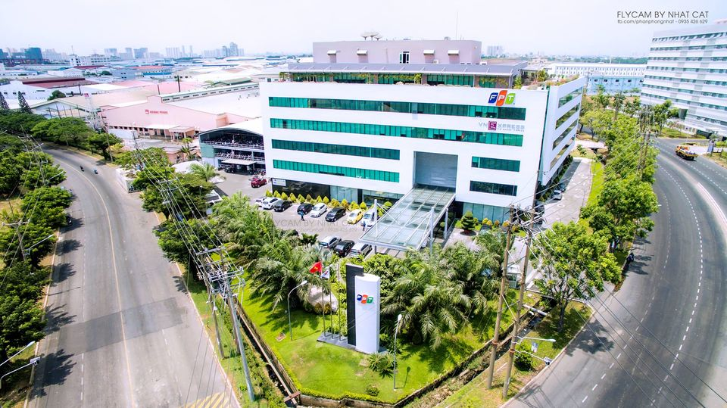
Hình 1.2 Tòa nhà văn phòng FPT Telecom – Quận 7

CHƯƠNG 2: TÌM HIỂU VỀ MẠNG FTTH

2.1 Giới thiệu về FTTH
- Định nghĩa mạng FTTH và lợi ích của FTTH so với các công nghệ broadand khác.
- FTTH viết tắt cho thuật ngữ “Fiber to the Home”. Là một trong những công nghệ truy cập internet broadband với việc sử dụng các đường dẫn quang cho việc truyền dẫn dữ liệu. Bằng việc sử dụng tín hiệu quang, FTTH truyền dẫn tín hiệu quang cung cấp đường truyền tốc độ cao từ nhà cung cấp dịch vụ Internet tới nhà khách hàng.
- FTTH khi so sánh với các công nghệ broadband khác như DSL thì FTTH vượt trội hơn trong việc sở hữu băng thông lớn phân bổ tới khách hàng cũng như tốc độ truyền dẫn nhanh so với việc truyền tín hiệu qua cáp đồng của công nghệ DSL.
- Lịch sử công nghệ FTTH
- Công nghệ FTTH được cho là ra đời sau khi Dr. Schultz, Keck, Mauer công bố các bài nghiên cứu về việc nghiên cứu một loại nguyên liệu truyền dẫn làm từ thủy tinh gọi là “fused silica”. Theo số liệu họ công bố, sợi dây quang đầu tiên được họ nghiên cứu có tốc độ truyền dẫn nhanh hơn nhiều so với loại cáp đồng đang được sử dụng.
- Qua nhiều năm nghiên cứu, hiện tại FTTH đang được triển khai rộng rãi tại nhiều nơi trên thế giới cho hạ tầng broadband access, nhằm thay thế cho các công nghệ cũ còn sử dụng cáp đồng như DSL.

2.2 Ưu điểm của FTTH
- Sử dụng các bộ tách/ghép quang thụ động:
- Giá thành rẻ và có thể đặt ở bất kì đâu, không phụ thuộc vào các điều kiện môi trường.
- Không cần phải cung cấp năng lượng cho các thiết bị giữa phòng máy trung tâm và phía người dùng.
- Nhiều người dùng chia sẻ chung một sợi quang:
- Giảm chi phí bảo dưỡng, vận hành.
- Giảm chi phí cáp quang, module phía nhà cung cấp.
2.3 Thiết kế mạng FTTH tại FPT Telecom
Tại FPT Telecom, mạng FTTH được thiết kế theo 2 dạng sử dụng mạng quang chủ động (AON) và mạng quang thụ động (PON).
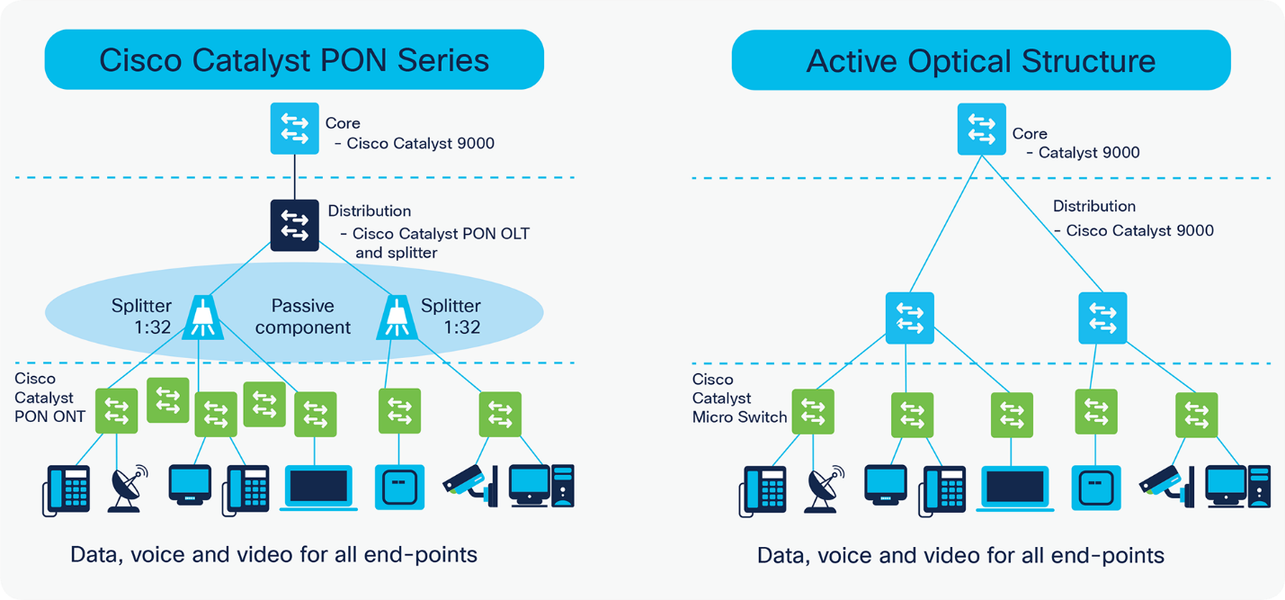
Hình 2.1 Mô tả về 2 loại công FTTH AON và PON đang được sử dụng tại FPT Telecom
Công nghệ FTTH-PON: Sử dụng công nghệ mạng quang thụ động với OLT được xem như điểm tập trung của các user đầu cuối. Mô hình thiết kế mạng PON tới phía khách hàng được thiết kế theo dạng Point-to-Multipoint. Tại FPT Telecom hệ thống bộ chia được chia ra làm 2 cấp bộ chia. Cấp 1 là từ OLT tới bộ chia 1:8, và cấp 2 là từ bộ chia 1:8 tới bộ chia 1:16. Tại bộ chia cấp 2 sẽ kéo cáp last mile tới nhà khách hàng.
Công nghệ FTTH-AON: Sử dụng công nghệ mạng quang chủ động tức là phía nhà cung cấp dịch vụ sẽ cung cấp đường truyền quang trực tiếp Point-to-Point tới phía khách hàng, điểm khác biệt so với công nghệ PON là các khách hàng sẽ độc lập với nhau không dùng chung một đường truyền. Do đó, FTTH-AON thường đi với chi phí cao, cũng như bảo trì khó khăn.

2.4 Các thành phần cụ thể của hệ thống mạng FTTH GPON tại FPT Telecom
- Central Office:
- Bao gồm các thiết bị tập trung đầu cuối đến từ nhà cung cấp dịch vụ, thông thường sẽ bao gồm các thiết bị access như Switch, OLT, lên tới các Router phía trên hay các Bras, Server cung cấp dịch quay số PPPoE

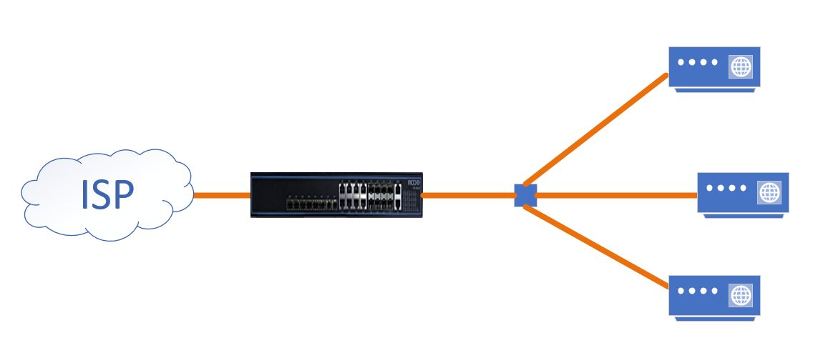
Hình 2.2 Thiết bị access
- OLT (Optical Line Termination):
- Là thành phần lỗi trong việc kiến trúc mạng FTTH-GPON. OLT được dùng để truyền dẫn tín hiệu quang cũng như quản lý, giao tiếp với các thiết bị ONT phía khách hàng.
- Hạ tầng FPT Telecom hiện đang dùng đa dạng các loại thiết bị OLT có thể kể đến như : GCOM-GL5610-08P, GCOM-GL5610-16P, MA5800-X2.
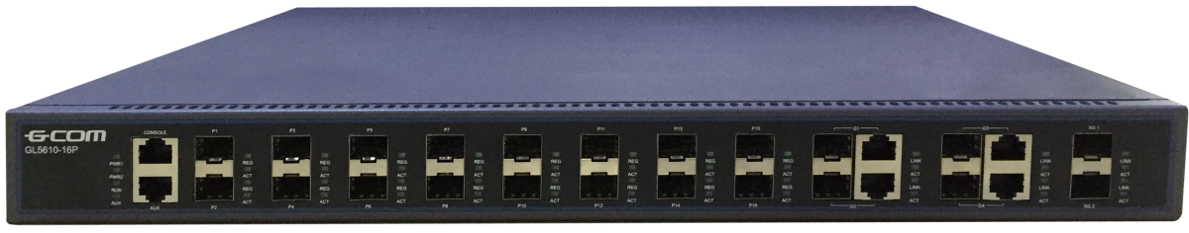
Hình 2.3 Thiết bị OLT G-COM

- Trên 1 thiết bị OLT G-COM mã GL5610-16P bao gồm các thành phần sau:
+ 1 cổng Console để kết nối tới thiết bị laptop, PC dùng để cấu hình.
+ 1 cổng MGNT được kết nối qua dây LAN, với điều kiện cổng này đã được cấu hình IP cũng như bật tính năng remotely log như telnet hay ssh trên thiết bị từ trước.
+ 16 port PON kết nối tới phía khách hàng.
+ 4 Port 10GE COMBO port – port combo tức là có thể sử dụng transceiver quang hoặc đồng đều được.
+ 2 port SFP+ 10GE

- ODF (Optical Distribution Frame)
Hộp phối quang ODF được sử dụng rộng rãi như là nơi để tập trung, bảo vệ các mối hàn cáp quang, dùng để quản lý và phối quang cáp quang một cách hiệu quả. ODF cũng được xem như 1 điểm tập hợp các sợi quang từ các nguồn khác nhau như từ OLT hoặc là từ các bộ chia cấp 1, cấp 2 đến các thiết bị đầu cuối.
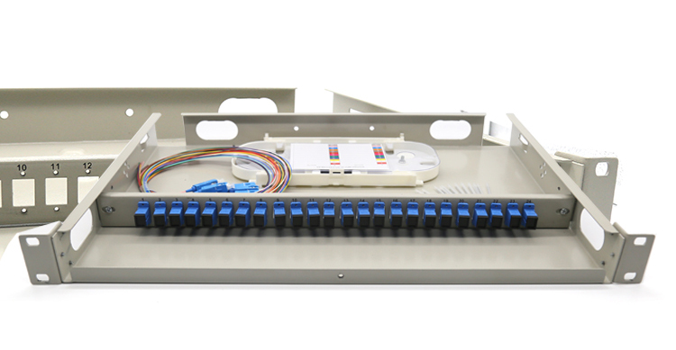
Hình 2.4 Hộp phối quang ODF
- Fiber Optic Cables
Cáp quang là thành phần hạ tầng cốt lõi của mạng FTTH (Fiber-to-the-Home). Thay vì truyền dữ liệu bằng tín hiệu điện như cáp đồng truyền thống, cáp quang sử dụng tín hiệu ánh sáng để truyền tải thông tin qua các sợi thủy tinh hoặc nhựa đặc biệt có đường kính rất nhỏ (thường chỉ bằng một sợi tóc). Nhờ nguyên lý phản xạ toàn phần, ánh sáng có thể truyền đi với tốc độ cực cao và suy hao tín hiệu thấp, cho phép khoảng cách truyền lên tới hàng chục kilomet mà không cần khuếch đại.

Trong hạ tầng FTTH, cáp quang được chia thành ba đoạn chính:
- Feeder fiber: Kéo từ tổng đài hoặc OLT (Optical Line Terminal) đến tủ phân phối quang (FDH).
- Distribution fiber: Kết nối từ FDH tới các điểm truy cập quang (FAT).
- Drop fiber: Đoạn “last mile” kéo từ FAT vào nhà khách hàng.
Cáp quang không chỉ đảm bảo băng thông vượt trội (lên đến hàng Gbps), mà còn chống nhiễu điện từ, chịu thời tiết tốt và có tuổi thọ cao hơn nhiều so với cáp đồng. Đây chính là nền tảng giúp FTTH trở thành công nghệ truy cập Internet hàng đầu hiện nay.
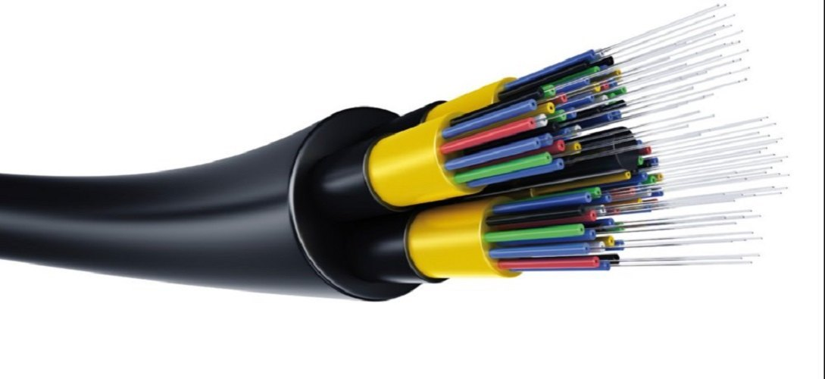

Hình 2.5 Cáp quang
- Passive Optical Splitters (POS)
Bộ chia quang thụ động là thiết bị không cần nguồn điện, được sử dụng để phân chia tín hiệu quang từ một sợi đầu vào thành nhiều sợi đầu ra. Trong mạng GPON FPT Telecom, POS chia làm 2 bộ chia 1:8 và 1:16 giúp 1 port pon hỗ trợ tối đa 128 khách hàng.
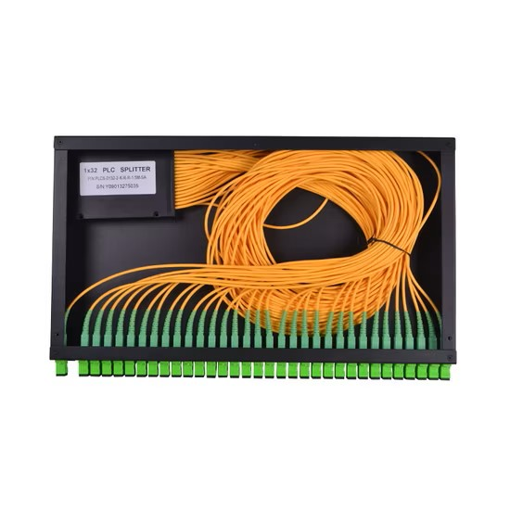
Hình 2.6 Bộ chia thụ động
- Fiber Distribution Hub (FDH)
FDH là thiết bị trung gian quan trọng trong hạ tầng FTTH, thường được đặt ngoài trời hoặc trong phòng kỹ thuật. Chức năng chính của FDH là tập trung các sợi cáp quang từ OLT (feeder fiber) và phân phối chúng qua các bộ chia quang (POS) đến mạng phân phối (distribution fiber).
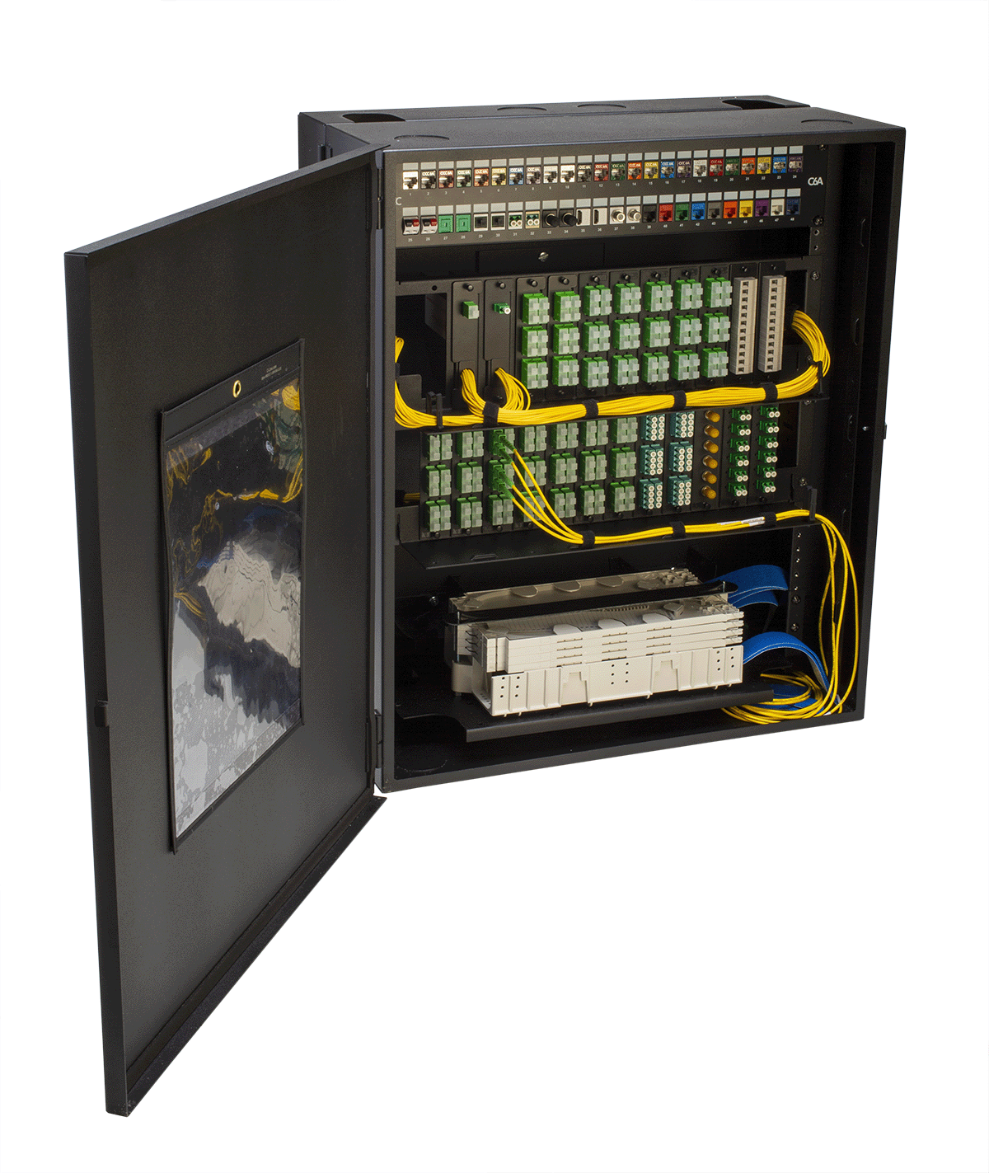
Hình 2.7 FDH
- Fiber Access Terminal (FAT)
FAT là điểm kết nối ở gần khu vực người dùng cuối, thường được gắn trên cột điện, tường nhà hoặc đặt trong các tủ kỹ thuật nhỏ. Nhiệm vụ của FAT là nhận tín hiệu từ FDH, sau đó phân chia và kết nối tới từng khách hàng qua cáp drop.
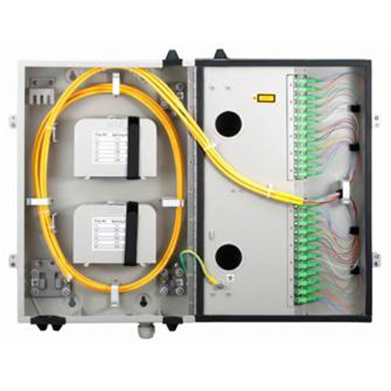
Hình 2.8 FAT
- Last mile cable
Cáp last mile là đoạn cáp cuối cùng kết nối từ FAT đến thiết bị ONT tại nhà khách hàng. Đây là đoạn cáp quan trọng vì sợi cáp last mile trực tiếp ảnh hưởng đến chất lượng dịch vụ mà khách hàng nhận được.
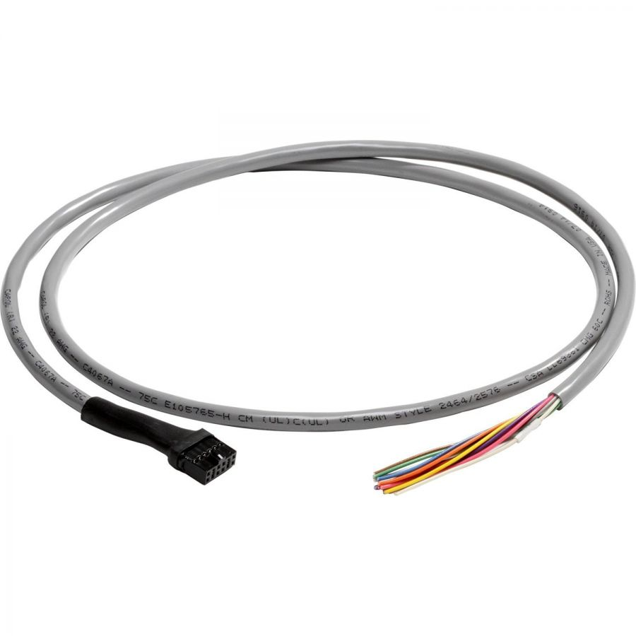
Hình 2.9 Cáp last mile
- ONT
ONT (Optical Network Terminal) được đặt tại nhà khách hàng và đóng vai trò là thiết bị cuối cùng trong chuỗi truyền dẫn quang của hệ thống FTTH. Thiết bị này có nhiệm vụ chính là chuyển đổi tín hiệu quang thành tín hiệu điện để cung cấp kết nối Internet qua Ethernet, Wi-Fi hoặc dịch vụ thoại VoIP.
Nhiều dòng ONT hiện đại còn được tích hợp đầy đủ các chức năng của một bộ định tuyến như NAT, DHCP, VLAN, phát sóng Wi-Fi, cung cấp cổng LAN và cổng thoại nhằm đáp ứng nhu cầu đa dạng của người dùng.
Một số mẫu ONT phổ biến đang được triển khai rộng rãi cho khách hàng bao gồm AX3000HI và HBG1000R, vốn được đánh giá cao về hiệu năng, độ ổn định và khả năng hỗ trợ băng thông cao.

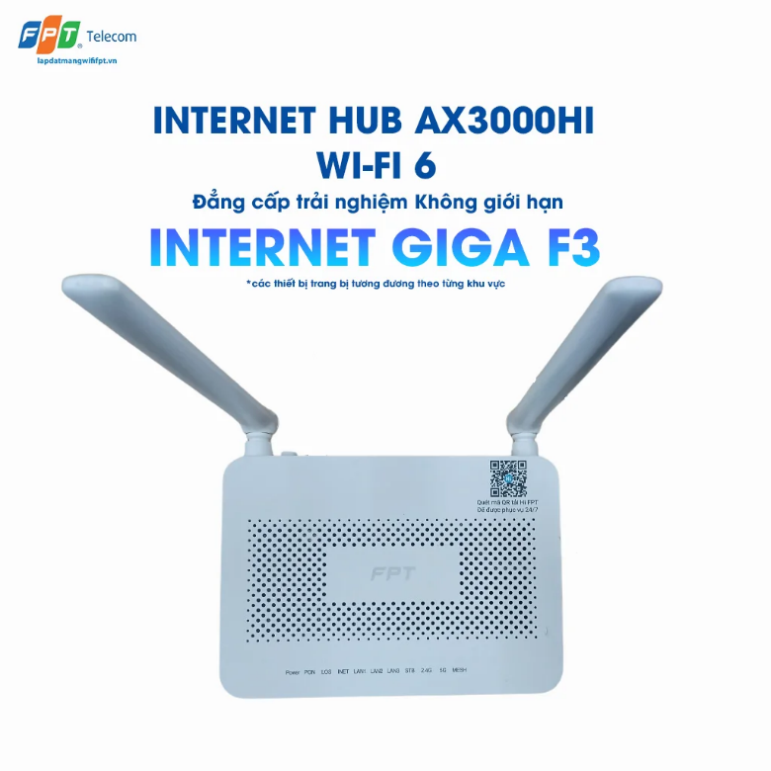
Hình 2.10 AX3000HI

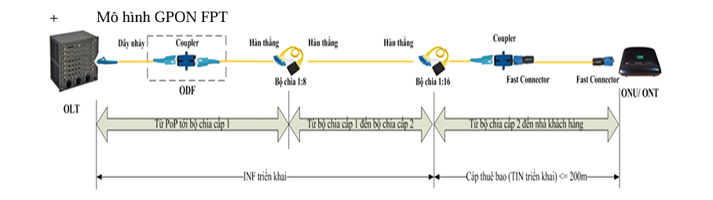
Hình 2.11 Mô hình FTTH từ OLT đến ONT

2.5 Mô hình truyền dẫn tín hiệu từ nhà khách hàng đến BRAS
Trong mô hình mạng FTTH PON, tín hiệu từ phía nhà khách hàng sẽ đi qua nhiều tầng thiết bị trước khi tới được hệ thống mạng lõi của nhà cung cấp để nhận IPWAN. Quá trình truyền dẫn và xử lý tín hiệu diễn ra như sau:
a. Thiết bị tại nhà khách hàng (ONT)
Mỗi khách hàng được trang bị một thiết bị đầu cuối quang (ONT) có thể tích hợp chức năng Wi-Fi, VoIP hoặc đơn giản là modem converter. Thiết bị này chuyển đổi tín hiệu quang nhận được thành tín hiệu Ethernet để cung cấp Internet, IPTV hoặc điện thoại.
b. Cấu trúc chia tín hiệu từ OLT đến khách hàng
Tín hiệu từ port PON trên thiết bị OLT được chia thành hai cấp:
  - Bộ chia cấp 1 (Level 1): Splitter 1:8 nhận tín hiệu từ OLT và chia ra 8 nhánh.
  - Bộ chia cấp 2 (Level 2): Mỗi nhánh từ splitter 1:8 tiếp tục được chia tiếp bằng splitter 1:16 để phục vụ 16 ONT.
Tổng cộng, một port PON có thể phục vụ:
1×8×16=128 khách hàng (ONT)
Việc chia tầng giúp mở rộng vùng phủ sóng và tối ưu hóa số lượng cổng PON sử dụng tại OLT.
Ngoài cấu hình chia tầng 1:8 → 1:16, trên thực tế có thể sử dụng nhiều tổ hợp bộ chia khác nhau miễn sao tổng số khách hàng phục vụ trên một port PON đạt tối đa 128. Ví dụ: dùng splitter 1:4 kết hợp 1:32 (4×32 = 128), hoặc splitter 1:2 kết hợp 1:64 (2×64 = 128).
  - Truyền tín hiệu từ splitter về OLT và lên mạng lõi
Tín hiệu từ khách hàng đi qua splitter được gom lại về port PON của OLT, sau đó truyền lên các thiết bị mạng như sau:
  - OLT (Optical Line Terminal): Quản lý và điều khiển mạng truy nhập quang.
  - Access Switch (thiết bị chuyển mạch tập trung): Gom dữ liệu từ nhiều OLT, có thể thực hiện tagging VLAN hoặc QinQ.
  - Metro Ethernet: Hệ thống truyền dẫn trung gian, kết nối từ lớp truy nhập đến lớp biên.
  - BRAS (Broadband Remote Access Server)
- BRAS là nơi xử lý xác thực PPPoE cho các thuê bao. Sau khi xác thực thành công, BRAS cấp phát địa chỉ IPWAN và định tuyến lưu lượng ra Internet hoặc các dịch vụ khác như IPTV và VoIP.
- Sau khi cấp IP, BRAS định tuyến lưu lượng qua Router Core và đi ra các Internet Gateway.
- Gói tin đã có IP WAN → có thể truy cập internet toàn cầu.

- 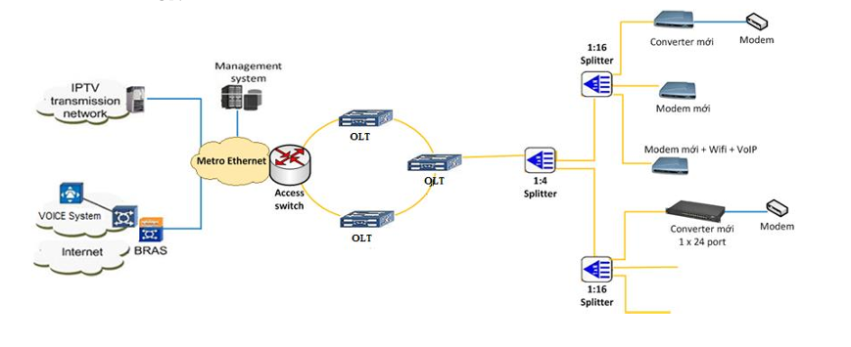
Hình 2.12 Mô hình FTTH từ BRAS đến ONT

CHƯƠNG 3: TÌM HIỂU QUY TRÌNH KHAI THÁC VẬN HÀNH VÀ XỬ LÝ SỰ CỐ MẠNG FTTH

3.1 Quy trình khai thác mạng FTTH
Việc khai thác mạng FTTH là bước đầu tiên trong chuỗi quy trình kỹ thuật nhằm đưa dịch vụ đến tận tay người dùng. Ở giai đoạn này, nhà mạng sẽ thiết lập tuyến cáp quang từ trung tâm mạng đến từng hộ gia đình, đồng thời cấu hình và định danh thuê bao trong hệ thống quản lý tập trung.

3.1.1 Thiết lập tuyến quang
Tín hiệu quang từ trung tâm POP được phát qua thiết bị OLT, sau đó đi qua các tuyến cáp feeder và bộ chia quang (splitter), cuối cùng đến thiết bị ONT tại nhà khách hàng. Mô hình GPON áp dụng cấu trúc chia tầng, phổ biến là chia 2 cấp: splitter 1:8 và splitter 1:16, cho phép phục vụ đến 128 thuê bao trên một port PON.
Tuyến cáp được triển khai tùy theo địa hình: có thể đi ngầm qua hầm kỹ thuật, hoặc đi treo trên trụ điện. Kỹ thuật viên sẽ đảm bảo các yếu tố như suy hao không vượt ngưỡng, đầu nối quang sạch, không gập cáp gây ảnh hưởng tín hiệu.

3.1.2 Định danh và đồng bộ thuê bao
Sau khi hoàn tất thi công vật lý, mỗi thuê bao cần được đăng ký và định danh trong hệ thống:
- Gắn username PPPoE: để thực hiện xác thực truy cập.
- Khai báo dịch vụ đi kèm: như tốc độ đường truyền, IPTV, VoIP nếu có.
- Gắn mã hóa VLAN: để phân luồng traffic giữa các loại dịch vụ.
Tất cả thông tin này sẽ được đồng bộ với hệ thống OSS/BSS – giúp giám sát, quản lý, tính cước và xử lý sự cố sau này.

3.1.3 Cấu hình xác thực truy cập – PPPoE và PPPoE+
Mạng FTTH sử dụng cơ chế PPPoE để xác thực người dùng và cấp phát địa chỉ IP WAN:
- PPPoE (Point-to-Point Protocol over Ethernet): ONT của người dùng sẽ gửi thông tin username/password lên BRAS để xác thực.
- PPPoE+ (PPPoE): bổ sung thêm dữ liệu tuyến vật lý (Port Pon, OLT, …) để định danh chính xác hơn. Điều này giúp nhà mạng dễ dàng xác định thuê bao thuộc tuyến nào, khoanh vùng lỗi nhanh hơn khi có sự cố.

3.2 Quy trình vận hành và giám sát mạng FTTH
Sau khi hoàn tất quá trình khai thác và đưa dịch vụ vào hoạt động, mạng FTTH sẽ bước vào giai đoạn vận hành lâu dài. Trong giai đoạn này, việc giám sát chủ động, duy trì kết nối ổn định và phát hiện sớm bất thường là yếu tố then chốt để đảm bảo trải nghiệm người dùng và giảm thiểu sự cố.

3.2.1 Hệ thống giám sát tập trung
Tại các nhà cung cấp dịch vụ như FPT Telecom, toàn bộ hệ thống FTTH được quản lý và theo dõi thông qua nền tảng giám sát tập trung (NMS – Network Management System), tích hợp với các hệ thống OSS/BSS.
Kỹ sư có thể giám sát hàng trăm nghìn thiết bị ONT, port PON, tình trạng cáp quang, trạng thái phiên PPPoE… theo thời gian thực. Việc này giúp:
- Cảnh báo ngay lập tức nếu thiết bị mất tín hiệu hoặc có CRC cao.
- Theo dõi lịch sử hoạt động của thuê bao.
- Phân tích thống kê suy hao quang, dung lượng truy cập, mức sử dụng tài nguyên.
3.2.2 Các trạng thái ONT khách hàng
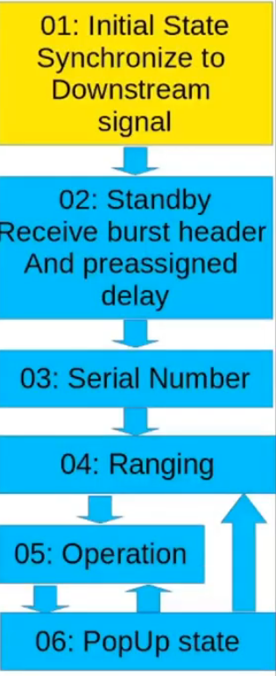
Hình 3.1 Các trạng thái của ONT
ONT bao gồm 7 trạng thái:
- O1 – Initial State: Khi ONT được bật lên, thiết bị sẽ ở trạng thái là O1 và sẽ không gửi bất kỳ tín hiệu nào. ONT sẽ tự đồng bộ tín hiệu của bản thân với tín hiệu downstream gửi xuống.
- O2 – Standby State: ONT đợi để nhận các thông số mạng toàn cục từ OLT thông qua gói tin PLOAM (Upstream Overhead)
- O3 – Serial Number State:
    - OLT sẽ gửi các gói tin PLOAM tới tất cả các ONT đang ở trạng thái O3. OLT sẽ gửi yêu cầu Serial Number của các ONT thông qua gói tin PLOAM này.
    - ONT sau đó sẽ phản hồi lại với Serial Number của bản thân. OLT sẽ dùng mã Serial Number vừa nhận được để gán vào 1 ONU-ID, đồng thời phản hồi lại cho ONT bằng gói tin Assign ONU-ID.
    - Nếu sau khoảng thời gian T01 mà ONT không nhận được gói tin chứa ONU-ID, ONT sẽ tự động quay trở lại O2.
    - O4 – Ranging State:
- Do có rất nhiều ONT chia sẻ cùng 1 port pon, nên trạng thái O4 được dùng để loại bỏ sử xung đột các gói tin đè lên nhau.
- OLT sẽ xem xét thời gian truyền giữa OLT và ONT để tính toán khoảng cách giữa bản thân và OLT là bao nhiêu và gửi lại cho ONT 1 khe thời gian của riêng ONT đó bằng gói tin Ploam có trường Equalization Delay được chèn vào.
- O5 – Operation State:
    - ONT khi ở trạng thái này sẽ hoạt động bình thường trong việc truyền gửi dữ liệu cũng như duy trì gói tin PLOAM.
    - Khi ONT ở trạng thái này nhận được gói tin Deactive Request, ONT sẽ quay trở lại trạng thái O2 – Standby State.
- O6 – PopUp State:
  - ONT khi mất hoàn toàn tín hiệu quang hoặc khi bị mất frame, thể hiện qua các log bắt được trên OLT như LOS, LOF. ONT sẽ ngay lập tức dừng việc truyền gửi data và rơi vào trạng thái O6 đồng thời khởi động bộ đếm TO2.
- Nếu tín hiệu được khôi phục trước khi bộ đếm TO2 hết ONT sẽ ngay lập tức quay trở lại trạng thái O5 – Operation State.
- Nếu hết khoảng thời gian TO2 mà ONT chưa khôi phục kịp tín hiệu, thiết bị ONT sẽ quay trở về lại trạng thái O1 – Init State.
- O7 – Emergency Stop State:
- ONT nhận được gói tin Disable Request từ phía OLT sẽ lập tức chuyển trạng thái sang O7, và sẽ bị ngắt không thể truyền tín hiệu lên OLT.
- Khi ONT ở trạng thái này, chỉ có thể hoạt động trở lại khi nhận được gói tín Enable Request từ phía OLT và sẽ quay trở lại O2.

3.2.3 Các thông số kỹ thuật giám sát thường xuyên
Một số log rớt tín hiệu ONT được ghi nhận trên OLT
Trạng thái | Ý nghĩa | Mô tả
LOS (Loss of Signal) | Mất tín hiệu | Không nhận được tín hiệu quang – có thể do đứt cáp hoặc hàn lỗi

Dying Gasp | Mất nguồn đột ngột | ONT gửi tín hiệu báo mất điện trước khi tắt
Ranging | Đang đồng bộ | ONT đang cố gắng thiết lập kết nối với OLT
LOAMi | OLT không nhận được PLOAM từ ONT | Sau khi OLT gửi gói tin PLOAM request, mà sau 3 lần không nhận gói tin PLOAM từ ONT
Lofi | Lỗi mất frame từ ONT | Lỗi kênh truyền dữ liệu bất thường, khiến cho không thể truyền dữ liệu
Losi | OLT không nhận được tín hiệu từ ONT | Phía ONT không nhận được tín hiệu quang, hoặc tín hiệu chập chờn
Bảng 3.1 Các log ONT thường bắt được trên OLT
Công suất quang (Optical Power Rx/Tx)
- Rx (Received Power): mức tín hiệu quang mà ONT nhận được từ OLT.
- Nếu Rx thấp hơn ngưỡng cho phép (thường –27 dBm trở xuống), thiết bị có thể không hoạt động ổn định.
CRC (Cyclic Redundancy Check)
- Là chỉ số lỗi dữ liệu đầu transceiver quang đấu về đầu Switch hạ tầng FPT Telecom.
- CRC tăng liên tục phản ánh tín hiệu bị lỗi do bụi bẩn, đầu nối kém, cong gập cáp hoặc splitter chất lượng thấp.
- Xảy ra đầu uplink đấu lên switch POP.
Giám sát và xác thực PPPoE
Mỗi thuê bao sau khi đăng nhập sẽ thiết lập một phiên PPPoE (Point-to-Point Protocol over Ethernet) để truy cập Internet. Hệ thống sẽ kiểm tra:
- Username và password có hợp lệ không.
- IP WAN có được cấp phát đúng không.
- Thời gian sống của phiên có ổn định hay bị đứt liên tục
Kỹ thuật viên thường theo dõi log PPPoE để phát hiện các lỗi như:
- Failed authentication – sai username/password.
- No IP assigned – BRAS không cấp IP.
- Frequent disconnect – có thể do CRC cao hoặc lỗi thiết bị nội bộ.
Giám sát và xử lý lỗi lưu lượng
Bên cạnh lỗi vật lý và lỗi xác thực, hệ thống FTTH cần giám sát hiệu suất truyền dữ liệu (throughput) để đảm bảo chất lượng dịch vụ. Một số tình huống lỗi lưu lượng phổ biến:
- Lưu lượng thấp bất thường: ONT online, PPPoE thành công nhưng tốc độ truy cập thấp. Có thể do CRC cao, phiên PPPoE không ổn định, thiết bị người dùng bị lỗi hoặc splitter quá tải.
- Không có lưu lượng dù ONT vẫn online (lỗi “gông”): Thiết bị có kết nối vật lý, nhưng không có dữ liệu truyền qua. Nguyên nhân thường do lỗi PPPoE, thuê bao bị khóa, hoặc mất đồng bộ giữa BRAS và OSS.
- Lưu lượng tăng đột biến: Thường do thiết bị nhiễm mã độc, bị khai thác trái phép hoặc sử dụng các ứng dụng P2P. Hệ thống sẽ phát hiện và cảnh báo vượt ngưỡng băng thông bất thường.

3.3 Quy trình xử lý sự cố mạng FTTH

STT | Tên lỗi | Tình trạng lỗi | Phương pháp xử lý
1 | Đèn Optical sáng nhưng đèn Authentication chớp tắt liên lục | TH1: Lỗi port pon treo  TH2: Lỗi tín hiệu | TH1: Đổi sang 1 port pon khác. Nếu không còn port pon nào để chuyển qua cần phải thông báo cho bên chi nhánh chuẩn bị thực hiện khởi động lại pon chip để cho port treo có thể hoạt động lại bình thường.  TH2: Báo bên bảo trì kiểm tra lại cáp, đổi port tập điểm. Hoặc đổi với loại port pon class D+, có thể dùng lệnh để cho OLT mở rộng khoảng cách với port pon này.
2 | Một số loại ONT không nhận tín hiệu từ OLT nhưng thay bằng ONT khác thì lại nhận tín hiệu. | Khả năng ONT đang bị ngắt tín hiệu đưa về trạng thái O7 từ phía OLT. | Vào thiết bị OLT nhập lệnh thao tác ngưng việc ngắt tín hiệu ONT khách hàng.
3 | Các ONT cùng 1 port pon gặp tình trạng kết nối không ổn định, rớt kết nối liên tục. | TH1: Suy hao của các ONT ghi nhận trên OLT đều lớn hơn -24dBm. Đèn Optical không sáng.  TH2: Hư bộ chia. Bộ chia bị nát hoặc quá cũ. Khiến cho việc truyền tín hiệu bị lỗi hoặc nhiều port tập điểm đều bị mất tín hiệu. | TH1: Báo bên đội bảo trị hạ tầng đi dò lại suy hao toàn tuyến và xử lý suy hao.  TH2: Báo bên đội bảo trì hạ tầng thay bộ chia mới.

4 | Port PON down | TH1: Bị đứt cáp khiến cho tất cả ONT cùng port pon bị mất kết nối lên OLT.  TH2: Transceiver Port Pon bị lỗi. | TH1: Báo cho bên đội bảo trì hạ tầng kiểm tra lại xem cáp có công suất không để hàn nối.  TH2: Kiểm tra trên thiết bị OLT xem trạng thái công suất phát port pon đó có hiển thị là -inf hay dưới 0dBm không. Tiến hành ngắt port và mở lại port. Nếu vẫn không lên, báo bên bảo trì hạ tầng xuống thay transceiver port pon mới.
5 | Rouge ONT | TH1: Rouge bắn liên tục. Thiết bị ONT của khách hàng bắn lỗi tín hiệu liên tục khiến cho trên 80% khách hàng trên port pon không thể kết nối lên OLT được.  TH2: Rouge bắn không liên tục. Xảy ra mất kết nối nhiều ONT khách hàng trong 1 khoảng thời gian ngẫu nhiên trong ngày không cố định. | TH1: Phối hợp với đơn vị triển khai hạ tầng đi cô lập từng tập điểm nhằm tìm ra vị trí của khách hàng có ONT bắn lỗi và thay thế thiết bị ONT gây lỗi đó.  TH2: cần phải khoanh vùng khách hàng lớn hơn, làm vào giờ thấp điểm. Cô lập khoảng 25% ONT khách hàng để theo dõi, nếu sau khoảng thời gian không thấy bị lỗi tín hiệu port pon thì bắt đầu chuyển sang cô lập dần các khách hàng khác trong cùng port pon với tỉ lệ 25%. Khi tìm ra được vùng có chứa khách hàng bắn lỗi thì thu hẹp phạm vi cô lập lại cho tới khi tìm được đúng ONT khách hàng gây lỗi và tiến hành thay thấy ONT khách hàng gây lỗi đó.
6 | ONT khách hàng đã hoạt động trên OLT nhưng không có địa chỉ Mac được gửi lên. |  | Cần xóa index cũ của khách hàng trên OLT và cập nhật lại 1 index mới cho ONT khách hàng.

7 | Nhiều port pon bị rớt kết nối cùng thời điểm | TH1: Lỗi do PON Chip  TH2: Lỗi cúp điện | TH1: Cần theo dõi, nếu lặp lại nhiều lần cần tiến hành khởi động lại thiết bị OLT.  TH2: Kiểm tra trong thiết bị OLT có báo về nhiều log POWER_OFF không, báo lại bên đội bảo trị hạ tầng. kiểm tra lại mạng lưới điện tại khu vực.
8 | Đèn Optical sáng và đèn Auth sáng nhưng khách hàng không đi internet được. | TH1: ONT của khách hàng đang nhận sai cấu hình.  TH2: Lỗi xác thực OMCI. | TH1: Cần chỉnh lại thủ công về đúng cấu hình cho khách hàng.  TH2: Tiến hành reboot lại index khách hàng trên OLT hoặc xóa index cũ đi và gán khách hàng vào 1 index mới.
9 | Khách hàng không xem được truyền hình, không có luồng IPTV, màn hình đen. | TH1: Modem box truyền hình khách hàng bị lỗi.  TH2: Nhiều khách hàng trong các OLT cùng POP không xem được truyền hình. | TH1: Kiểm tra trên thiết bị OLT không tìm thấy luồng từ modem box gửi lên. Báo bên đội triển khai hạ tầng tiến hành thay thế thiết bị modem box IPTV cho khách hàng.  TH2: Kiểm tra phân đoạn access của hạ tầng đã dần luồng multicast IPTV xuống chưa. Tiến hành dẫn xuống tới vị trí Switch đấu nối với các OLT.
10 | Khách hàng xem truyền hình bị xé hình. |  | TH1: Kiểm tra các port quang có bị nhảy CRC tại phân đoạn nào dẫn về nguồn truyền hình không. Báo lại bên bảo trì hạ tầng xử lý phân đoạn nhảy CRC.  TH2: Cần thông báo bên bảo trì hạ tầng thay thế transceiver port pon. Sau khi thay thế hoàn tất báo lại bên đội kỹ thuật viên kiểm tra lại tình trạng khách hàng.

11 | Khách hàng down/up không đủ băng thông. | TH1: Khách hàng đang sử dụng dịch vụ AON.  TH2: Khách hàng đang sử dụng dịch vụ PON. | TH1: Chỉnh lại cấu hình trên Port Interface khách hàng, chỉnh lên băng thông tối đa mà Port hỗ trợ.  TH2: Kiểm tra lại profile khách hàng đang được cấu hình trên port pon, kiểm tra băng thông hướng uplink của OLT có đáp ứng, nếu không đáp ứng cần đề xuất với bên bảo trì hạ tầng nâng cấp thêm port uplink. Kiểm tra xem băng thông port pon có đáp ứng cho khách hàng chạy, nếu không đáp ứng cần báo bên bảo trì hạ tầng tách khách hàng sang một port pon khác.

Bảng 3.2 Mô tả và xử lý sự cố mạng FTTH

CHƯƠNG 4: TÌM HIỂU NGUYÊN LÝ HOẠT ĐỘNG CỦA MÁY ĐO SMART OTDR 100AS/A/B - VIAVI

4.1 Giới thiệu chung về máy đo Smart OTDR 100AS/A/B – Viavi

4.1.1 Khái niệm
Máy đo OTDR Viavi Smart OTDR là một thiết bị đo suy hao và điểm đứt cáp quang được sản xuất tại Pháp. Với tên gọi “Smart OTDR”, máy được trang bị màn hình cảm ứng thông minh kích thước 5 inch, giúp người dùng dễ dàng thao tác trong quá trình làm việc. Máy có thiết kế nhỏ gọn và nhẹ, thuận tiện để sử dụng cầm tay, và được bảo vệ bởi một lớp cao su chống sốc, giúp bảo vệ máy tốt hơn. Máy đo cáp quang JDSU Smart OTDR tích hợp nhiều module đo như phát công suất quang, đo công suất quang và VFL.
Hiện nay, JDSU đã đổi tên thành VIAVI, vì vậy máy đo JDSU Smart OTDR cũng đã được đổi tên là Viavi Smart OTDR (tất cả các thông số vẫn giữ nguyên).

4.1.2 Đặc điểm nổi bật của máy đo Smart OTDR 100AS/A/B – Viavi
- Màn hình cảm ứng điện dung 5 inch rất nhạy kết hợp phím bấm
- Smart OTDR có vùng chết sự kiện nhỏ nhất 0.9 m / Vùng chết suy hao nhỏ nhất 2.5 m
- Smart OTDR tích hợp nhiều chức năng (tùy chọn) trên cùng thân máy chính: OTDR / OPM / OLS / VFL
- Tối ưu hóa để kiểm tra mạng PON, Smart OTDR có thể nhận diện bộ chia lên đến 1:128
- Máy đo Smart OTDR phân tích kết quả đo và đánh giá pass/fail tự động, hiển thị dưới dạng đồ thị, bảng sự kiện và sơ đồ tuyến. Máy cũng tự động lưu trữ kết quả đo.
- Máy đo cáp quang Smart OTDR lưu trữ hơn 10.000 dữ liệu đo. Dữ liệu có thể được sao chép sang máy tính để tạo báo cáo thông qua phần mềm của hãng.
- Cổng dữ liệu: USB, Micro USB, tích hợp bluetooth, WiFi (tùy chọn) để kết xuất dữ liệu ra ngoài
- Pin sạc đi kèm máy dung lượng lớn, dùng liên tục khoảng 20h.

4.1.3 Cấu tạo và các thành phần của máy đo Smart OTDR 100AS/A/B – Viavi
- Các mặt của máy:

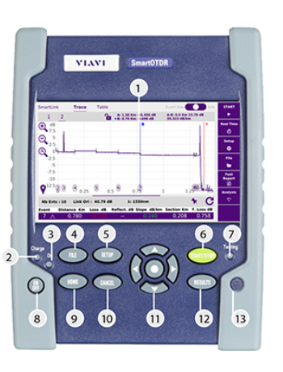
Hình 4.1 Mặt trước thiết bị
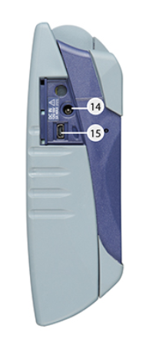
Hình 4.2 Cạnh bên (góc trái

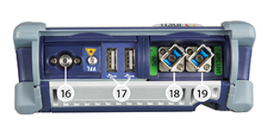
Hình 4.3 Mặt trên thiết bị
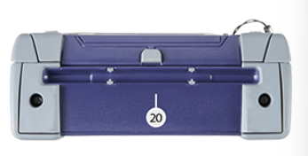
Hình 4.4 Mặt dưới thiết bị

4.1.4 Thông số kỹ thuật của máy đo cáp quang OTDR JDSU
- Hỗ trợ đo tại 4 bước sóng 1310/1550/1625/1650nm (tương ứng với dải động 40/40/41/41 dB).
- Tích hợp nguồn sáng CW (Continous Wave).
- Thiết kế nhỏ gọn, nhẹ và có thể cầm tay.
- Màn hình cảm ứng kích thước 5 inch.
- Tối ưu hóa cho việc kiểm tra PON với khả năng đo kiểm qua bộ chia quang 1×128 và tính năng FTTH-SLM.
- Tích hợp máy đo công suất PON/XG-PON (1490/1550/1578 nm).

- Kết nối qua cổng USB, và có tùy chọn kết nối qua Wifi và Bluetooth.
- Dung lượng pin lớn, cho phép sử dụng liên tục trong 20 tiếng.

4.2 Các bài đo thông dụng khi sử dụng máy đo Smart OTDR 100AS/A/B – Viavi đo chất lượng đường truyền
Tuyến cáp quang được đo kiểm trong nghiên cứu này là đoạn cáp nối giữa hai điểm Fornix.HCM.01 (với vị trí vật lý chi tiết là 01/PKT.1A/R08/U22-U26) và Fornix.HCM.02 (với vị trí vật lý chi tiết là Fornix-02/Room A/R02/U33-U37). Quá trình đo kiểm được thực hiện bởi kỹ thuật viên Vuntv vào ngày 24/07/2025.
Các phương pháp đo kiểm được áp dụng bao gồm:
- Đo công suất quang (Power Meter Test): Đánh giá mức tín hiệu quang tuyệt đối tại một điểm trên tuyến cáp.
- Đo phản xạ miền thời gian quang học (OTDR - Optical Time Domain Reflectometer): Cung cấp bức tranh toàn diện về chất lượng tuyến cáp, bao gồm tổng chiều dài, suy hao tổng thể, suy hao trung bình, độ phản xạ quang (ORL) và định vị các sự kiện (mối nối, đầu nối, đứt gãy) trên tuyến.
Các thiết bị được sử dụng cho quá trình đo kiểm bao gồm:
- Thiết bị đa năng SmartOTDR (S/N 26371): Đây là thiết bị chính, đóng vai trò là nền tảng điều khiển và xử lý dữ liệu cho cả phép đo OTDR (sử dụng mô-đun E136FB) và phép đo công suất quang.
- Thiết bị đo công suất quang Usb MP-60 (S/N 1.19.5.21.1.34.78): Đây là một mô-đun/đầu dò đo công suất quang dạng USB, được kết nối trực tiếp với SmartOTDR để thực hiện các phép đo công suất quang.

4.2.1 Kết Quả Đo Công Suất Quang (Power Meter Test)
Mục đích: Đánh giá mức công suất quang tại một điểm trên sợi cáp PM.01 24.
Thông tin chung:
- Cable Id: Fornix.HCM.01 - Fornix.HCM.02
- Fiber Id/Number: PM.01 24
- Vị trí đo: Điểm cuối tuyến cáp quang (Fornix-02/Room A/R02/U33-U37)
- Thiết bị sử dụng: SmartOTDR (S/N 26371) với Usb MP-60 (S/N 1.19.5.21.1.34.78
- Ngày đo: 24/07/2025
- Chế độ đo (Mode): CW (Continuous Wave)
- Bù suy hao suy giảm (Attenuator compensation): +0.00 dBm
- Ngưỡng tối thiểu (Min Threshold): -60 dBm
- Ngưỡng tối đa (Max Threshold): 40 dBm
- Trạng thái báo động (Alarm Status): NO TEST
Bước sóng (nm) | Công suất (Power, dBm) | Chế độ đo | Thời gian đo
1310 | -17.84 | CW | 12:58
1550 | -12.43 | CW | 13:00
Bảng 4.1 Kết quả đo công suất quang sợi PM.01 24
Phân tích và nhận xét:
- Tại bước sóng 1310 nm: Công suất quang đo được là -17.84 dBm. Giá trị này nằm trong khoảng chấp nhận được giữa ngưỡng tối thiểu (-60 dBm) và ngưỡng tối đa (40 dBm).
- Tại bước sóng 1550 nm: Giá trị công suất quang đo được là -12.43 dBm. Giá trị này nằm trong khoảng chấp nhận được giữa ngưỡng tối thiểu (-60 dBm) và ngưỡng tối đa (40 dBm).
- So sánh giữa các bước sóng: Mức công suất tại 1550 nm (trung bình khoảng -12.43 dBm) cao hơn đáng kể so với 1310 nm (-17.84 dBm). Điều này là phù hợp với đặc tính suy hao của sợi quang single-mode, nơi suy hao thấp hơn ở bước sóng dài hơn (1550 nm) so với bước sóng ngắn hơn (1310 nm).
- Đánh giá sơ bộ: Các giá trị công suất đo được cho thấy tín hiệu quang vẫn duy trì ở mức đủ để hoạt động tại điểm cuối của sợi PM.01 24. Tuy nhiên, để đánh giá suy hao toàn tuyến một cách chính xác, cần có thêm giá trị công suất phát tham chiếu từ nguồn quang tại điểm đầu của tuyến cáp.

Hình ảnh kết quả đo được:
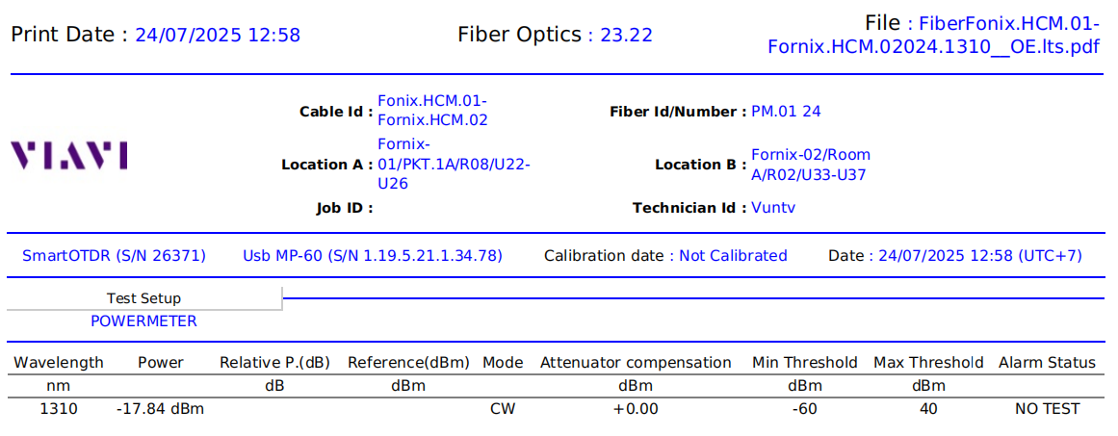
Hình 4.5 Kết quả đo công suất quang ở bước sóng 1310
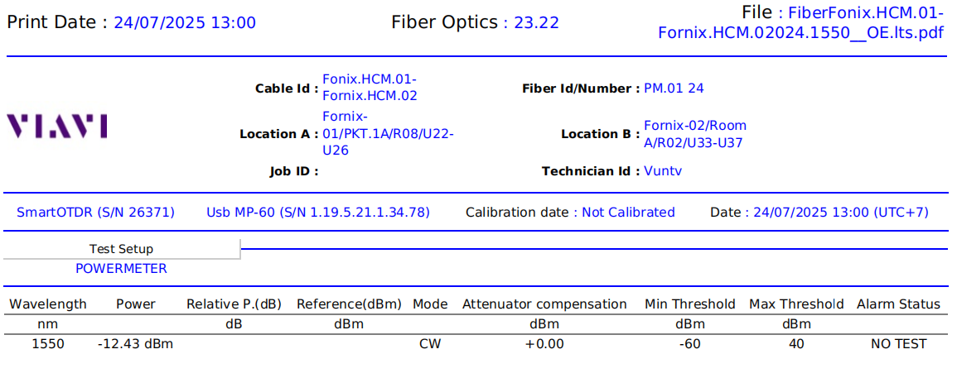
Hình 4.6 Kết quả đo công suất quang ở bước sóng 1550

4.2.2 Kết quả đo OTDR
Phần này trình bày chi tiết kết quả đo OTDR cho các sợi cáp quang ở ba bước sóng khác nhau (1310 nm, 1550 nm và 1625 nm). Phân tích sẽ tập trung vào các thông số tổng quan và bảng liệt kê sự kiện để đánh giá chất lượng của từng sợi cáp.

4.2.2.1 Kết quả đo OTDR sợi PM.01 23 tại bước sóng 1310 nm
Thông tin chung:
- Cable Id: Fornix.HCM.01 - Fornix.HCM.02
- Fiber Id/Number: PM.01 23
- Vị trí đo: Từ Fornix.HCM.01 đến Fornix.HCM.02
- Thiết bị sử dụng: SmartOTDR (S/N 26371) với mô-đun E136FB
- Ngày đo: 24/07/2025 14:39

Thông số | Giá trị | Giải thích
Laser | 1310 nm | Bước sóng phát tín hiệu.
Pw (Pulse Width) | 300 ns | Độ rộng xung, ảnh hưởng đến dải đo và độ phân giải sự kiện.
Range | 80 km | Dải đo tối đa của thiết bị.
Acq Time | 120.1 s | Thời gian thu thập dữ liệu, càng dài càng giảm nhiễu.
IOR | 1.46750 (Corning SMF-28) | Chiết suất sợi quang, dùng để tính toán khoảng cách.
Scatter Coeff | -79.0 dB | Hệ số tán xạ ngược của sợi quang.
Bảng 4.2 Thông số cài đặt OTDR cho sợi PM.01 23 tại 1310 nm

Thông số | Giá trị | Đơn vị | Giải thích
Chiều dài sợi (Fiber End) | 34.070 | km | Tổng chiều dài của sợi cáp đo được.
Tổng suy hao tuyến (Link Loss) | 11.687 | dB | Tổng suy hao của toàn bộ tuyến cáp từ điểm đầu đến điểm cuối.
Độ phản xạ quang (ORL) | 31.40 | dB | Tổng độ phản xạ của toàn tuyến, giá trị càng cao càng tốt.

Suy hao trung bình (Avg Loss) | 0.343 | dB/Km | Suy hao trung bình trên mỗi kilomet của sợi quang.
Số lượng sự kiện (Event Alarms) | 10 | Lần | Số lượng các sự kiện (mối nối, đầu nối, uốn cong, đứt gãy) được phát hiện.
Bảng 4.3 Tổng quan kết quả OTDR cho sợi PM.01 23 tại 1310 nm
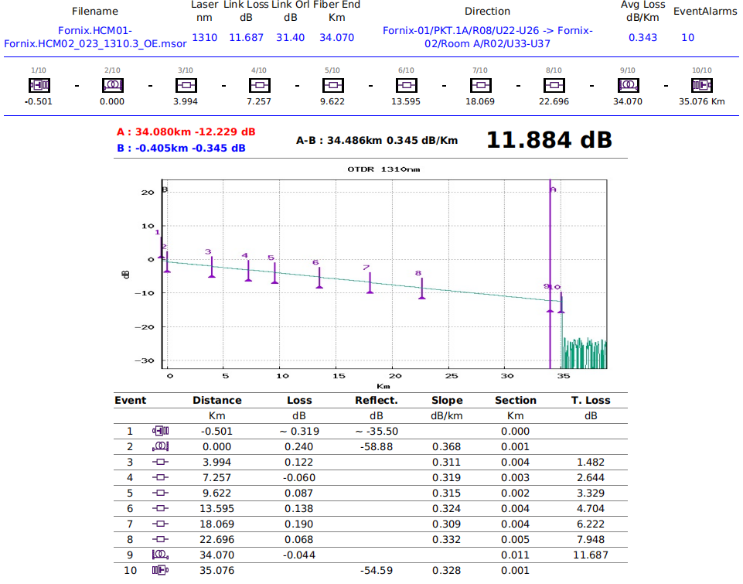
Hình 4.7 Kết quả đo chi tiết của sợi PM.01 23 tại 1310 nm

Phân tích và nhận xét:
Đường cong OTDR tại 1310 nm cho sợi PM.01 23 cho thấy một tuyến cáp dài xấp xỉ 34.080 km.
- Tổng suy hao và suy hao trung bình: Tổng suy hao của tuyến là 11.884 dB, với suy hao trung bình là 0.345 dB/Km. Giá trị suy hao trung bình này nằm trong ngưỡng chấp nhận được của sợi quang single-mode ở 1310 nm (thường từ 0.3 đến 0.4 dB/Km). Tuy nhiên, so với các tiêu chuẩn cao hơn hoặc các sợi quang chất lượng tốt hơn, giá trị này có thể được xem là hơi cao.
- Độ phản xạ (ORL): Giá trị ORL tổng thể 31.40 dB là một kết quả tốt, cho thấy tuyến cáp có độ phản xạ thấp, giảm thiểu nhiễu và cải thiện hiệu suất truyền dẫn.
- Các sự kiện:
  - Tuyến cáp có 10 sự kiện được phát hiện.
  - Hầu hết các mối nối/đầu nối (Event 2, 3, 5, 6, 7, 8) đều có suy hao ở mức chấp nhận được (dưới 0.3 dB), cho thấy kỹ thuật thi công mối nối tương đối tốt.
  - Sự kiện tại 0.000 km (Event 2) có suy hao 0.240 dB và độ phản xạ -58.88 dB, cho thấy chất lượng kết nối tại điểm đầu cáp là tốt.
  - Hai sự kiện có suy hao âm (-0.060 dB tại 7.257 km và -0.044 dB tại 34.070 km) thể hiện hiện tượng "gaining effect". Đây là một dấu hiệu bất thường, thường do sự không đồng nhất về hệ số tán xạ giữa hai sợi quang được nối hoặc do lỗi đo lường.

4.2.2.2 Kết quả đo OTDR sợi PM.01 23 tại bước sóng 1550 nm
Thông tin chung:
- Cable Id: Fornix.HCM.01 - Fornix.HCM.02
- Fiber Id/Number: PM.01 24
- Vị trí đo: Từ Fornix.HCM.01 đến Fornix.HCM.02
- Thiết bị sử dụng: SmartOTDR (S/N 26371) với mô-đun E136FB
- Ngày đo: 24/07/2025 12:11
Thông số | Giá trị | Giải thích
Laser | 1550 nm | Bước sóng phát tín hiệu.
Pw (Pulse Width) | 300 ns | Độ rộng xung, ảnh hưởng đến dải đo và độ phân giải sự kiện.

Range | 80 km | Dải đo tối đa của thiết bị.
Acq Time | 120.1 s | Thời gian thu thập dữ liệu, càng dài càng giảm nhiễu.
IOR | 1.46810(Corning SMF-28) | Chiết suất sợi quang, dùng để tính toán khoảng cách.
Scatter Coeff | -81dB | Hệ số tán xạ ngược của sợi quang.
Bảng 4.4 Thông số cài đặt OTDR cho sợi PM.01 24 tại 1550 nm

Thông số | Giá trị | Đơn vị | Giải thích
Chiều dài sợi (Fiber End) | 34.072 | km | Tổng chiều dài của sợi cáp đo được.
Tổng suy hao tuyến (Link Loss) | 7.060 | dB | Tổng suy hao của toàn bộ tuyến cáp.
Độ phản xạ quang (ORL) | 31.50 | dB | Tổng độ phản xạ của toàn tuyến.
Suy hao trung bình (Avg Loss) | 0.207 | dB/Km | Suy hao trung bình trên mỗi kilomet của sợi quang.
Số lượng sự kiện (Event Alarms) | 10 | Lần | Số lượng các sự kiện được phát hiện.
Bảng 4.5 Tổng quan kết quả OTDR cho sợi PM.01 24 tại 1550 nm

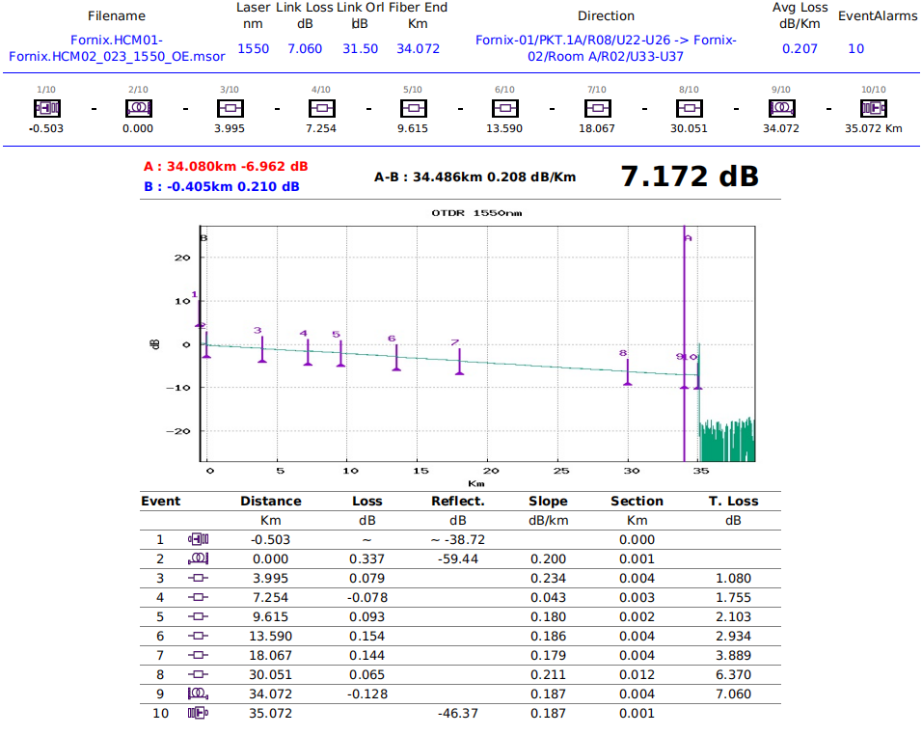
Hình 4.8 Kết quả đo chi tiết của sợi PM.01 23 tại 1550 nm
Phân tích và nhận xét:
Đường cong OTDR tại 1550 nm cho sợi PM.01 23 cho thấy một tuyến cáp có chiều dài xấp xỉ 34.486 km.
- Tổng suy hao và suy hao trung bình: Tổng suy hao tuyến là 7.172 dB. Suy hao trung bình là 0.208 dB/Km. Đây là một kết quả rất xuất sắc và đáp ứng được các tiêu chuẩn cao nhất cho sợi quang single-mode ở bước sóng 1550 nm (thường từ 0.20 đến 0.22 dB/Km). Điều này chứng tỏ sợi quang có chất lượng vượt trội cho các ứng dụng truyền dẫn đường dài.
- Độ phản xạ (ORL): Giá trị ORL tổng thể 31.50 dB cũng là một kết quả rất tốt, cho thấy tuyến cáp có độ phản xạ thấp và hiệu suất truyền dẫn cao.
- Các sự kiện:
- Tuyến cáp có 10 sự kiện được phát hiện. Hầu hết các mối nối/đầu nối (Event 3, 5, 6, 7, 8) đều có suy hao thấp (dưới 0.3 dB), cho thấy kỹ thuật thi công mối nối được thực hiện rất tốt.
  - Tương tự như ở 1310 nm, có hai sự kiện với suy hao âm (-0.078 dB tại 7.254 km và -0.128 dB tại 34.072 km) thể hiện hiện tượng "gaining effect".

4.2.2.3 Kết quả đo OTDR sợi PM.01 23 tại bước sóng 1625 nm
Thông tin chung:
- Cable Id: Fornix.HCM.01 - Fornix.HCM.02
- Fiber Id/Number: PM.01 23
- Vị trí đo: Từ Fornix.HCM.01 đến Fornix.HCM.02
- Thiết bị sử dụng: SmartOTDR (S/N 26371) với mô-đun E136FB
- Ngày đo: 24/07/2025 15:14
Thông số | Giá trị | Giải thích
Laser | 1625 nm | Bước sóng phát tín hiệu.
Pw (Pulse Width) | 300 ns | Độ rộng xung, ảnh hưởng đến dải đo và độ phân giải sự kiện.
Range | 80 km | Dải đo tối đa của thiết bị.
Acq Time | 120.1 s | Thời gian thu thập dữ liệu, càng dài càng giảm nhiễu.
IOR | 1.46810 (Corning SMF-28) | Chiết suất sợi quang, dùng để tính toán khoảng cách.
Scatter Coeff | -81.0 dB | Hệ số tán xạ ngược của sợi quang.

Bảng 4.6 Thông số cài đặt OTDR cho sợi PM.01 23 tại 1625 nm

Thông số | Giá trị | Đơn vị | Giải thích
Chiều dài sợi (Fiber End) | 34.079 | km | Tổng chiều dài của sợi cáp đo được.
Tổng suy hao tuyến (Link Loss) | 7.446 | dB | Tổng suy hao của toàn bộ tuyến cáp.
Độ phản xạ quang (ORL) | 31.84 | dB | Tổng độ phản xạ của toàn tuyến.
Suy hao trung bình (Avg Loss) | 0.218 | dB/Km | Suy hao trung bình trên mỗi kilomet của sợi quang.
Số lượng sự kiện (Event Alarms) | 11 | Lần | Số lượng các sự kiện được phát hiện.
Bảng 4.7 Tổng quan kết quả OTDR cho sợi PM.01 23 tại 1625 nm
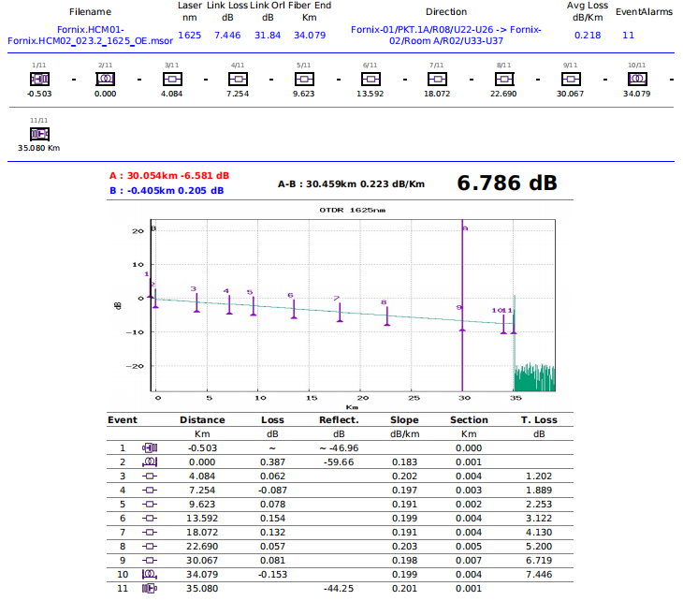
Hình 4.9 Kết quả đo chi tiết của sợi PM.01 23 tại 1625 nm
Phân tích và nhận xét:
Đường cong OTDR tại 1625 nm cho sợi PM.01 23 cho thấy một tuyến cáp có chiều dài xấp xỉ 34.079 km.
- Tổng suy hao và suy hao trung bình: Tổng suy hao tuyến là 6.786 dB. Suy hao trung bình là 0.223 dB/Km. Mặc dù bước sóng 1625 nm thường có suy hao cao hơn 1550 nm, giá trị 0.223 dB/Km này là một kết quả rất tốt và gần tương đương với suy hao ở 1550 nm (0.208 dB/Km trên cùng sợi PM.01 23). Điều này cho thấy chất lượng sợi rất cao ở bước sóng giám sát.
- Độ phản xạ (ORL): Giá trị ORL tổng thể 31.84 dB là kết quả tốt nhất trong ba bước sóng, càng khẳng định chất lượng tốt của tuyến cáp và các điểm kết nối.
- Các sự kiện:
- Tuyến cáp có 11 sự kiện được phát hiện.
- Dựa trên bảng sự kiện chi tiết, hầu hết các mối nối/đầu nối đều có suy hao thấp (dưới 0.3 dB). Tương tự, có các sự kiện suy hao âm (-0.087 dB tại 7.254 km và -0.153 dB tại 34.079 km) biểu thị "gaining effect" cần được xem xét thêm.
- Điểm khởi đầu và đầu nối đầu tiên: Sự kiện tại -0.503 km (Event 1) có độ phản xạ khoảng -46.96 dB, và sự kiện tại 0.000 km (Event 2) có suy hao 0.307 dB và độ phản xạ -59.66 dB. Mức phản xạ này rất thấp, cho thấy chất lượng kết nối tại điểm đầu cáp là tốt.
- Điểm cuối sợi cáp: Sự kiện cuối cùng tại 35.080 km (Event 11) có độ phản xạ -44.25 dB, cho thấy một đầu nối kết thúc hoặc điểm phản xạ khác ở cuối tuyến với mức phản xạ tốt.

4.2.3 Đánh giá chất lượng tuyến cáp dựa trên kết quả đo OTDR (Sợi PM.01 23)
Dựa trên các thông số kỹ thuật và kết quả đo OTDR cho sợi PM.01 23, có thể đưa ra đánh giá chi tiết về chất lượng của tuyến cáp này:

4.2.3.1. Hiệu suất truyền dẫn (Suy hao sợi quang)
- Bước sóng 1550 nm và 1625 nm: Tuyến cáp thể hiện hiệu suất truyền dẫn xuất sắc ở hai bước sóng này với suy hao trung bình lần lượt là 0.208 dB/Km (1550 nm) và 0.223 dB/Km (1625 nm). Các giá trị này nằm trong dải suy hao thấp nhất cho phép của sợi quang đơn mode tiêu chuẩn (thường 0.20 – 0.22 dB/Km ở 1550 nm và cao hơn một chút ở 1625 nm). Điều này khẳng định sợi PM.01 23 là lý tưởng cho các ứng dụng truyền dẫn đường dài, băng thông rộng, và giám sát tuyến cáp đang hoạt động (1625 nm).
- Bước sóng 1310 nm: Suy hao trung bình ở 1310 nm là 0.345 dB/Km. Mặc dù cao hơn đáng kể so với 1550 nm và 1625 nm, giá trị này vẫn nằm trong giới hạn chấp nhận được của một số tiêu chuẩn sợi quang single-mode (thường dưới 0.4 dB/Km). Tuy nhiên, đối với các hệ thống đòi hỏi hiệu suất cao nhất hoặc khoảng cách truyền dẫn cực dài ở bước sóng này, mức suy hao này cần được cân nhắc. Tổng suy hao tuyến là 11.884 dB.

4.2.3.2 Chất lượng kết nối và phản xạ
- Độ phản xạ tổng thể (ORL): Các giá trị ORL tổng thể cho cả ba bước sóng đều rất tốt (từ 31.40 dB đến 31.82 dB). ORL càng cao càng tốt, cho thấy lượng ánh sáng phản xạ ngược về nguồn phát là rất thấp. Điều này giảm thiểu nhiễu và cải thiện đáng kể hiệu suất của các thiết bị phát/thu quang.
- Độ phản xạ của từng sự kiện: Phân tích các sự kiện riêng lẻ cho thấy hầu hết các điểm kết nối (đầu nối hoặc mối hàn) có độ phản xạ rất thấp (thường tốt hơn -50 dB, nhiều điểm không hiển thị giá trị phản xạ ngụ ý tốt hơn -60 dB). Điều này chứng tỏ việc thi công, đặc biệt là các mối nối hàn, được thực hiện với kỹ thuật cao, đảm bảo suy hao phản xạ tối thiểu. Chất lượng kết nối tốt là yếu tố then chốt cho sự ổn định và hiệu suất của hệ thống cáp quang.

4.2.3.3 Tình trạng vật lý của tuyến cáp
- Chiều dài và sự kiện: Chiều dài tuyến cáp được xác định chính xác và nhất quán ở các bước sóng khác nhau (khoảng 34.07 - 34.08 km). Số lượng sự kiện (10-11 sự kiện) tương đối phù hợp với một tuyến cáp dài với nhiều mối nối hoặc đầu nối trên đường đi.
- Hiện tượng Gaining Effect (suy hao âm): Sự xuất hiện của các sự kiện có suy hao âm trên tất cả các bước sóng là một điểm cần lưu ý. Hiện tượng này thường không phải là suy hao thực tế, mà là kết quả của sự chênh lệch về hệ số tán xạ ngược giữa hai sợi quang được nối. Mặc dù không trực tiếp chỉ ra lỗi nghiêm trọng, điều này vẫn cho thấy sự không đồng nhất về đặc tính sợi tại các điểm nối này và cần được xác minh thêm bằng cách đo hai chiều để có giá trị suy hao thực tế.
Nhìn chung, nếu bỏ qua vấn đề về hiệu chuẩn thiết bị, sợi PM.01 23 cho thấy một tuyến cáp quang được triển khai và thi công với chất lượng rất cao, đặc biệt tối ưu cho các ứng dụng ở bước sóng 1550 nm và 1625 nm.
CHƯƠNG 5: TÌM HIỂU VỀ QUY ĐỊNH AN TOÀN LAO ĐỘNG KHI THI CÔNG

5.1 Tầm quan trọng của an toàn lao động trong thi công viễn thông
Thi công mạng viễn thông, đặc biệt là mạng FTTH, thường diễn ra trong môi trường có độ cao, gần dây điện, ngoài trời hoặc trong điều kiện thời tiết thay đổi. Vì vậy, việc tuân thủ nghiêm ngặt quy định an toàn lao động (ATLD) là yếu tố then chốt để bảo vệ sức khỏe, tính mạng con người và đảm bảo tiến độ thi công đúng kế hoạch.
FPT Telecom quy định rõ các tiêu chuẩn về bảo hộ, thao tác kỹ thuật, giám sát và xử lý sự cố trong quá trình lắp đặt, vận hành nhằm phòng tránh tai nạn lao động.

5.2 Quy định bắt buộc
Để đảm bảo an toàn tuyệt đối, kỹ thuật viên FPT Telecom phải thực hiện đúng các quy tắc “5 CẤM – 5 PHẢI” trong mọi hoạt động thi công ngoài hiện trường.
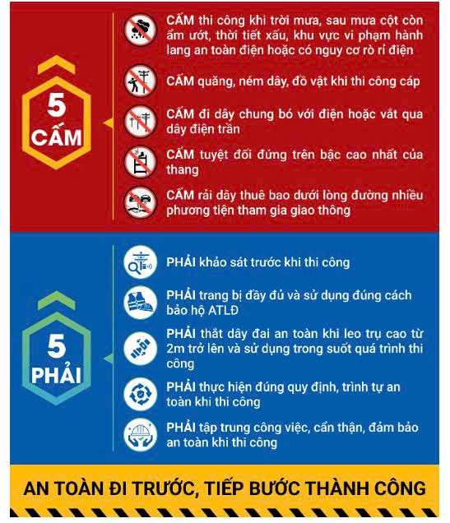
Hình 5.1 Quy định an toàn thi công
- 5 CẤM gồm:
  - Cấm thi công khi trời mưa, ẩm ướt, khu vực nguy hiểm.
  - Cấm ném dây, vật tư khi thi công.
  - Cấm đi dây chồng lên dây điện trần.
  - Cấm đứng trên bậc cao nhất của thang.
  - Cấm rải dây dưới lòng đường có xe qua lại.
- 5 PHẢI gồm:
  - Phải khảo sát kỹ trước khi thi công.
  - Phải mang đầy đủ đồ bảo hộ và sử dụng đúng cách.
  - Phải thắt dây an toàn khi làm việc trên cao.
  - Phải thực hiện đúng quy trình thi công.
  - Phải tập trung, cẩn trọng khi làm việc.

5.3 Trang bị và kiểm soát an toàn
Mỗi nhân viên kỹ thuật khi làm việc tại hiện trường đều được trang bị đầy đủ: nón bảo hộ, găng tay, giày chống trượt, dây đai an toàn, biển cảnh báo thi công…. Trước khi leo trụ hoặc tiếp cận điểm thi công, đội trưởng và kỹ thuật viên cần phối hợp kiểm tra kỹ các yếu tố: thiết bị bảo hộ, độ chắc chắn của thang, điều kiện thời tiết và khu vực xung quanh.
Bất kỳ hành vi vi phạm quy định an toàn nào cũng có thể bị xử lý kỷ luật, đình chỉ công việc để đảm bảo tuyệt đối cho người lao động và khách hàng.

KẾT LUẬN
Trải qua 6 tuần thực tập tại Trung Tâm Phát Triển Và Quản Lý Hạ Tầng Miền Nam, chúng em đã được các anh chị hướng dẫn và trải nghiệm thực tế môi trường làm việc năng động và chuyên nghiệp. Đồng thời giúp chúng em có được những kiến thức cốt lõi trong việc vận hành khai thác mạng FTTH, cũng như trong việc xử lý các sự cố mạng FTTH, điều này giúp tụi em có thêm sự tự tin trong việc vận hành mạng đem đến trải nghiệm tốt nhất tới phía các khách hàng đang sử dụng và trải nhiệm các dịch vụ tiện ích tại nhà mạng FPT Telecom.
Chúng em xin gửi lời cảm ơn chân thành nhất tới phía công ty khi đã tạo điều kiện tốt nhất cho chúng em có thể học hỏi nhiều điều khi thực tập. Chúng em cũng xin gửi lời cảm ơn và rất cảm kích những gì anh Trịnh Minh Tiến – Trường phòng Kỹ thuật Hệ Thống, anh Nguyễn Hoàng Phương – Phó phòng Kỹ thuật Hệ Thống và anh Nguyễn Trọng Vương Vũ – Phòng Kỹ Thuật Mạng Ngoại Vi và các anh chị trong phòng Kỹ thuật Hệ Thống cũng như toàn thể các anh chị cùng làm việc tại Trung Tâm Phát Triển và Quản Lý Hạ Tầng Miền Nam đã tận tình hướng dẫn trong việc truyền tải kiến thức lẫn tạo môi trường tốt nhất cho việc thực tập.
Chúng em cũng xin cảm ơn Thầy Nguyễn Văn Hiền đã luôn tận tình hướng dẫn, cũng như luôn theo sát tiến độ thực tập của chúng em để đưa ra các lời khuyên, nhận xét đáng giá trong quá trình thực tập.

DANH MỤC VIẾT TẮT
STT | Từ viết tắt | Từ viết đầy đủ
1 | FTTH | Fiber To The Home
2 | VPN | Virtual Private Network
3 | MPLS | Multiprotocol Label Switching
4 | AI | Artificial Intelligence
5 | SDN | Software Defined Networking
6 | IoT | Internet of Things
7 | PON | Passive Optical Network
8 | IPLC | International Private Leased Circuit
9 | IEPL | International Ethernet Private Line
10 | NIX | National Internet Exchange
11 | GIA | Global Internet Access
12 | DSL | Digital Subscriber Line
13 | AON | Active Optical Network
14 | OLT | Optical Line Terminal
15 | ONT | Optical Network Terminal
16 | ONU | Optical Network Unit
17 | PPP | Point-to-Point Protocol
18 | PPPoE | PPP over Ethernet

19 | GPON | Gigabit Passive Optical Network
20 | LAN | Local Area Network
21 | MGNT | Management
22 | ODF | Optical Distribution Frame
23 | FDH | Fiber Distribution Hub
24 | FAT | Fiber Access Terminal
25 | POS | Packet Over SONET/SDH
26 | NAT | Network Address Translation
27 | DHCP | Dynamic Host Configuration Protocol
28 | VLAN | Virtual Local Area Network
29 | QinQ | 802.1Q tunneling
30 | BRAS | Broadband Remote Access Server
31 | PPPoE+ | PPPoE Plus
32 | Rx | Receive
33 | Tx | Transmit
34 | CRC | Cyclic Redundancy Check
35 | POP | Point of Presence
36 | P2P | Point-to-Point
37 | P2MP | Point-to-Multipoint

38 | OTDR | Optical Time Domain Reflectometer
39 | USB | Universal Serial Bus
40 | OPM | Optical Power Meter
41 | OLS | Optical Line System
42 | VFL | Visual Fault Locator
43 | CW | Continuous Wave
44 | XG-PON | 10 Gigabit Passive Optical Network
45 | FTTH-SLM | FTTH Service Level Management
46 | PW | Pulse Width
47 | ORL | Optical Return Loss
48 | IOR | Index of Refraction

TÀI LIỆU THAM KHẢO
[1] ITU-T Study Group 15, “Gigabit Passive Optical Networks”, 2021,
https://www.itu.int/en/ITU-T/studygroups/2017-2020/15/Documents/flyers/Flyer_ITU-T_G.984.pdf
[2] Huawei Technologies Co. Ltd, “ HCIA - Access V2.5 Training Material”, 2020
[3] Công Ty Cổ Phần Viễn Thông FPT, “FTEL-Rookie-SCC-S-W3D3”, 2025
[4] Công Ty Cổ Phần Viễn Thông FPT, “Training Access”, 2025

